

LES PERTES ALIMENTAIRES

et

LE GASPILLAGE ALIMENTAIRE

Situation et vision pour

L’INDUSTRIE ALIMENTAIRE

Janvier 2013

Table des matières

Introduction 3
Vision 4
Objectifs 5
Rassembler les connaissances 5
Prévention 5
Valorisation 5
Objectif pour l’industrie alimentaire en 4 points 6
Plan d’action 7
Fiches informatives : Que faut-il savoir au sujet des pertes et du gaspillage alimentaires ? 9
Références 61

Introduction

Les pertes alimentaires et le gaspillage alimentaire font l’objet d’une attention accrue tant au niveau belge qu’au niveau européen et au niveau mondial. A juste titre. En effet, d’un point de vue environnemental, économique et social, le gaspillage alimentaire est inacceptable. FEVIA, en sa qualité de représentante de l’industrie alimentaire belge, souhaite s’engager davantage afin de trouver des solutions à cette problématique. Dans ce cadre, FEVIA a rassemblé un plan d’action et les connaissances pertinentes au sein de ce document. Celui-ci peut servir de fil conducteur pour les entreprises alimentaires et permet aux lecteurs de s’initier aux différents aspects des pertes alimentaires. Des initiatives et des mesures y sont proposées pour lutter contre les pertes alimentaires.

Vision

La limitation du gaspillage alimentaire a déjà été reprise en 2008 comme étant le deuxième pilier environnemental de la chaîne alimentaire (voir “Politique environnementale : les 10 piliers de la chaîne alimentaire”). Des actions concrètes doivent être prises en la matière, afin de trouver des solutions à cette problématique de manière efficace et active. Le présent document souhaite donner une impulsion. Grâce à différentes initiatives organisées sous l’impulsion de FEVIA, les entreprises alimentaires seront incitées à lutter de manière active contre les pertes alimentaires de leur propre production et à aider les autres maillons de la chaîne alimentaire à restreindre leurs pertes et leur gaspillage alimentaires, notamment en favorisant la collaboration.

L’industrie alimentaire considère que la problématique des pertes alimentaires est une priorité. Elle souhaite s’engager de manière active dans la lutte contre les pertes et le gaspillage alimentaires. Elle souhaite également être responsable de ses produits tout au long de la chaîne alimentaire.

Objectifs

Rassembler les connaissances

Différentes études relatives aux pertes et au gaspillage alimentaires ont été réalisées. Toutefois, ces études ont démontré que nous sommes généralement encore trop peu informés de la situation actuelle. Les connaissances présentent différentes lacunes relatives à l’étendue du problème, aux différents aspects qui jouent un rôle en la matière et à la manière de remédier à ce problème. En outre, de nombreuses études ne font pas la distinction entre les pertes alimentaires (pertes de matières premières / produits consommables) et les flux connexes qui, dans la plupart des cas, peuvent et sont effectivement utilisés. Ces lacunes dans les connaissances concernent certainement les pertes alimentaires dans les entreprises alimentaires. Ce document montre l’état actuel des connaissances, avec toutes leurs limitations. Le secteur de l’industrie alimentaire souhaite approfondir ces connaissances limitées, notamment en ce qui concerne le secteur de l’industrie alimentaire, pour pouvoir ainsi aborder ce sujet de manière plus constructive.
Cela implique que les entreprises alimentaires doivent rassembler et à mettre à jour des données tant quantitatives que qualitatives concernant les pertes alimentaires.

Prévention

Pour cadrer les différentes initiatives, un objectif relatif à la problématique des pertes et du gaspillage alimentaires est formulé. Pour ce premier objectif général, nous nous inscrivons dans les initiatives européennes (voir également “Fiche 8”). L’objectif européen, qui a été formulé dans le cadre de la stratégie “Europe 2020”, c’est-à-dire la stratégie de croissance de la Commission européenne, consiste en une réduction de 50 % du gaspillage alimentaire d’ici 2020.

FEVIA se donne comme objectif général de s’inscrire dans cet objectif européeen et donc de contribuer à une réduction de 50 % des pertes alimentaires.

Toutefois, les entreprises alimentaires peuvent également contribuer à la réduction du gaspillage alimentaire au sein des autres maillons de la chaîne alimentaire et, en premier lieu, auprès des consommateurs. Nous ne fixons pas comme objectif un pourcentage, mais l’industrie alimentaire s’engage à réaliser dans les prochaines années des initiatives démontrables permettant de réduire les pertes et le gaspillage alimentaires tant au sein des entreprises qu’au sein des autres maillons de la chaîne alimentaire.

Valorisation

Outre la prévention des pertes et du gaspillage alimentaires, le traitement des aliments, qui sont malgré tout perdus ou gaspillés, doit se faire de manière adéquate. Cela vaut également pour les flux connexes qui surviennent lors de la production. L’industrie alimentaire valorise déjà plus de 99 % de ses flux en matériaux, généralement dans le cadre de la fermeture du « cycle alimentaire ». Il s’agit aussi de valoriser mieux les pertes alimentaires et les flux connexes. Le principe de la cascade basé sur l’échelle de Lansink doit être suivi. Les pertes alimentaires doivent être abordées dans le contexte des matières premières, des matériaux et des déchets. Plus on est haut dans la cascade, plus l’aliment est maintenu comme tel, plus le choix est durable. Attention : les principes de la sécurité alimentaire doivent toujours être respectés.

Le principe de la cascade pour une valorisation maximale de l’alimentation est repris ci-après :

- Prévention des pertes alimentaires (au sein de l’industrie alimentaire, suite au process, aux modifications de produits, etc.).
- Utilisation pour l’alimentation humaine (par exemple, via les banques alimentaires, etc.).
- Traitement, transformation et retraitement des pertes en matières premières pour l’alimentation humaine (à condition de respecter les règles de sécurité).
- Utilisation pour l’alimentation animale (uniquement sous certaines conditions).
- Utilisation en tant que matière première pour l’industrie (si cela a un avantage par rapport à l’amendement du sol).
- Utilisation comme amendement du sol ; Transformation en engrais via biométhanisation (avec une production d’énergie) et/ou transformation en compost.
- Utilisation pour l’énergie durable (dans l’intention de produire de l’énergie).
- Incinération en tant que déchets (respectivement avec ou sans production d’énergie).
- Mise en décharge (interdite en Belgique).

Objectif pour l’industrie alimentaire en 4 points

- Augmenter les connaissances relatives aux pertes et au gaspillage alimentaires en contribuant à des initiatives de quantification et à d’autres initiatives ;

- Contribuer à l’objectif européen de réduction de 50 % du gaspillage alimentaire d’ici 2020 ;

- Prendre des initiatives afin d’éviter / de réduire les pertes alimentaires et le gaspillage alimentaire tant au sein des entreprises qu’au sein des autres maillons de la chaîne alimentaire ;

- Valoriser autant que possible les pertes qui surviennent, selon le principe de la cascade.

Plan d’action

Pour lutter contre les pertes alimentaires et le gaspillage alimentaire, FEVIA mettra sur pied le plan d’action ci-dessous. Certaines des actions ne pourront être réalisées que grâce à un soutien financier externe :

- Rédaction par FEVIA du présent document de base, avec une vision, des objectifs et un contexte général relatif aux pertes alimentaires, qui sont pertinents pour les entreprises alimentaires.

- Participation de FEVIA aux différentes initiatives externes autour des pertes alimentaires.

- Quantification :

Les actions ci-dessous ont été entreprises afin de pouvoir mieux estimer la situation actuelle en matière de pertes alimentaires. Ces actions doivent permettre non seulement de dresser un inventaire des pertes alimentaires, mais elles aideront également toutes les personnes intéressées à mieux comprendre cette problématique :

  - Rédaction et/ou optimalisation d’un schéma d’audit / d’un questionnaire pour les entreprises alimentaires mettant le focus sur la quantité des pertes alimentaires, la ”signification” des pertes alimentaires, leurs causes, les opportunités d’amélioration, les technologies déjà implémentées / les mesures déjà prises (tant pour les pertes qui surviennent lors de la production que par après) et les possibilités de traitement ;
  - Réalisation d’audits concernant les pertes alimentaires auprès de quelques dizaines d’entreprises alimentaires volontaires. A cet effet, nous ferons appel aux experts d’un
bureau-conseil externe. Les audits s’effectueront au moyen du schéma d’audit ;
  - Parallèlement, un questionnaire, qui indiquera les mêmes informations relatives aux pertes alimentaires, sera envoyé aux autres entreprises alimentaires.

- Ateliers pratiques sur les pertes alimentaires :

Lors d’une série d’ateliers avec un groupe d’entreprises alimentaires, sous la direction d’un expert du bureau-conseil externe, les pertes répertoriées seront contrôlées. Ensemble, les mesures pratiques et réalisables contre les pertes seront définies. Lors de ces ateliers, nous examinerons également plus en détails l’interaction entre les entreprises alimentaires et les autres maillons de la chaîne alimentaire.

- Dissémination des résultats, des techniques, etc., afin d’inciter et d’aider les autres entreprises alimentaires à aborder la problématique de manière active :

  - Via le Fevia News et via le site web ;
  - Rédaction d’une brochure incluant le contexte de la problématique, les résultats de l’inventaire et des ateliers, ainsi que les mesures pratiques et réalisables ;
  - Journée à thème centrée sur les résultats de l’inventaire et des ateliers, pour lesquels de nombreux autres orateurs pertinents entreront en ligne de compte. Cette journée à thème constituera donc une source d’informations et une source d’inspiration pour les entreprises alimentaires.

- Proposition de FEVIA aux autorités / aux centres de compétence pour différentes orientations R&D, facilitation du dialogue entre les entreprises et les centres de compétence et favorisation ultérieure de la collaboration entre les entreprises et les différents maillons de la chaîne alimentaire.

- Projets pilotes : un certain nombre d’entreprises seront encadrées dans un projet pilote, afin de diminuer leurs pertes alimentaires de manière active. Ces projets vont plus loin que la phase d’étude et la phase d’exploration et ils incluent une mise en œuvre des mesures et des investissements concrets.

- Suivi : un certain temps après la phase d’inventaire (par exemple, après 3 ans), un questionnaire sera à nouveau envoyé aux entreprises alimentaires, afin de contrôler dans quelle mesure elles ont entretemps pris en main la problématique.

Fiches informatives : Que faut-il savoir au sujet des pertes et du gaspillage alimentaires ?

Vous trouverez ci-après une série de fiches présentant le contexte nécessaire en matière de pertes et de gaspillage alimentaires : Qu’entend-on par “pertes alimentaires” ? Pourquoi aborder la problématique des pertes alimentaires ? Quelles sont les causes de ces pertes ? Que peut-on faire? Quelles sont les données déjà connues relativement à l’étendue et à la nature de ces pertes ?

FICHE 1 Qu’entend-on par “pertes alimentaires” et “gaspillage alimentaire” ? 11
FICHE 2 Pourquoi faut-il lutter contre les pertes et le gaspillage alimentaires ? 14
FICHE 2a Au sein des entreprises 15
FICHE 2b Au sein de la chaîne alimentaire 16
FICHE 3 Pertes et gaspillage alimentaires : Statistiques 17
FICHE 3a Méthodologie 18
FICHE 3b Difficultés 19
FICHE 3c Au niveau mondial 21
FICHE 3d Au niveau européen 22
FICHE 3e Au niveau belge 24
FICHE 3f Dans les pays voisins 26
FICHE 3g Au niveau de l’industrie alimentaire 28
FICHE 3h Statistiques qualitatives 31
FICHE 3i Résumé des statistiques 37
FICHE 4 Causes des pertes alimentaires 39
FICHE 4a Au niveau de l’agriculture 40
FICHE 4b Au niveau de l’industrie alimentaire 41
FICHE 4c Au niveau de la distribution et du commerce 43
FICHE 4d Au niveau des consommateurs 44
FICHE 4e Au niveau du “out-of-home” 46
FICHE 5 Mesures pour lutter contre les pertes alimentaires 47
FICHE 5a Au sein des entreprises 48
FICHE 5b Au sein de la chaîne alimentaire – Durée de conservation 50
FICHE 5c Au sein de la chaîne – Emballage optimal 51
FICHE 5d Autres mesures 54
FICHE 6 Outils pratiques 55
FICHE 7 Banques alimentaires et épiceries sociales 56
FICHE 8 Objectifs fixés en Europe 57
FICHE 9 Initiatives pour lutter contre les pertes alimentaires 59

FICHE 1 Qu’entend-on par « pertes alimentaires » et « gaspillage alimentaire » ?

FEVIA utilise la définition suivante pour les pertes alimentaires, qui est basée sur la définition du FAO:

“Les pertes alimentaires sont toutes les réductions de la nourriture qui est disponible pour la consommation humaine se produisant au sein de la chaîne alimentaire, de la récolte à la consommation”.

La perte alimentaire est donc la perte de matières premières ou (des parties) des produits destinés à la consommation humaine et qui ne sont pas consommés. Ceci implique plus précisément que les parties d’un produit qui ne sont pas consommables par les humains (par exemple : les pelures, les os, la pulpe, etc.) ne doivent pas être reprises dans les pertes alimentaires. Ne sont pas non plus repris dans les pertes alimentaires : les (parties de) produits consommables destinés à nourrir les animaux (par exemple : maïs fourrager) ou les sous-produits / les flux connexes qui retournent dans la chaîne alimentaire humaine (par exemple : sang pour le boudin noir) ou don (par ex. aux banques alimentaires. Enfin, les réductions qualitatives, les pertes de valeur ou les pertes financières ne sont pas non plus prises en considération (par exemple : le dépassement systématique du poids nominal de l’emballage).

Les pertes alimentaires qui surviennent à la fin de la chaîne alimentaire sont désignées sous le nom de gaspillage alimentaire, qui renvoie par exemple au comportement des consommateurs (cfr. la nourriture qui est jetée à la poubelle).

Limitable (par exemple, restes dus au découpage, exigences de qualité) et non limitable (par exemple, limites en matière d’efficacité)
Dans toute la chaîne y compris au sein des entreprises alimentaires

PERTES ALIMENTAIRES
de matières premières consommables et produits pour la consommation humaine

A cause du comportement des consommateurs (nourriture jetée à la poubelle )
Plutôt à la fin de la chaîne alimentaire
GASPILLAGE ALIMENTAIRE

Le schéma ci-dessous montre les différents flux de matériaux liés aux pertes alimentaires, comme décrit dans l’étude “Les pertes alimentaires dans une perspective de la chaîne alimentaire” réalisée par l’OVAM en Flandre (2012c). Les matières premières ou les produits alimentaires sont donc des matières premières ou des produits destinés à la consommation alimentaire humaine. Une partie des ces matières premières / produits est constituée d’une biomasse comestible (l’alimentation) et l’autre partie constitue une biomasse non comestible (flux connexes). La biomasse comestible non consommée est une perte alimentaire. Il s’agit dans ce cas-ci de la partie consommable pour l’homme. La frontière est parfois ambigue et elle peut par exemple dépendre du mode de préparation ou de la culture culinaire : par ex. des zestes de citron (utilisés en quantité limitée dans certaines préparations), des épluchures de pommes de terre (qui ne sont pas toujours enlevées par ex. pour les grenailles), etc. Il est préférable de prendre pour point de départ la destination courante de la partie du produit alimentaire.

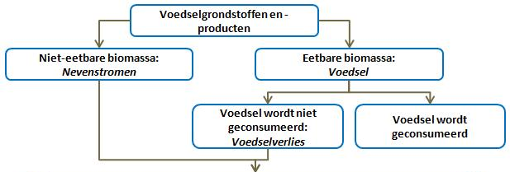
Matière premier et produits alimentaires
Biomasse non-commestible: flux connexes
Biomasse commestible: nourriture
La nourriture n’est pas consommée: perte alimentaire
La nourriture est consommée
Valoriser via une cascade de maintien de valeur

Graphique 1 - Terminologie des pertes alimentaires et des flux connexes (OVAM, 2012c
Dans diverses études, la distinction est faite entre “les pertes alimentaires évitables” et “les pertes alimentaires non évitables”, qui renvoient aux flux qui sont consommables ou non par les humains. Bien que cette distinction soit importante, FEVIA ne peut pas soutenir cette terminologie, car les parties qui ne sont pas comestibles ne sont de facto pas de la nourriture et on ne peut donc pas non plus parler de “pertes alimentaires non évitables”. D’autres études (par exemple : l’étude de l’UE) ne font absolument aucune distinction entre ces deux types de flux. Les études les plus récentes relativement aux pertes alimentaires, qui ont été réalisées auprès des consommateurs des trois régions, permettent chaque fois de distinguer les véritables pertes alimentaires.

Tant les pertes alimentaires que les flux connexes sont toutefois intéressants à examiner à partir d’une perspective alimentaire ou d’une perspective matériaux, vu qu’ils peuvent être valorisés suivant le principe de l’échelle de Lansink.

Dans la littérature internationale, l’utilisation non efficace de l’alimentation est parfois également reprise dans les pertes alimentaires. Il s’agit, par exemple, de la suralimentation (haute valeur énergétique consommée plus élevée que nécessaire pour une personne) ou d’une alimentation de qualité élevée qui est utilisée à d’autres fins que pour la consommation humaine. Ces catégories ne sont pas prises en considération par FEVIA.

Cadre 1 : Alimentation et flux connexes

Un exemple issu du secteur de la transformation des pommes de terre

Vous trouverez ci-dessous un schéma simplifié de la production des pommes de terre épluchées et des produits à base de pommes de terre ainsi que de l’apparition des flux connexes. La plupart des flux connexes organo-biologiques sont directement ou indirectement destinés à l’alimentation de bétail. Les autres flux connexes sont utilisés pour la fermentation ou dans l’agriculture, en tant amendement de sol (Valorbin, 2004).

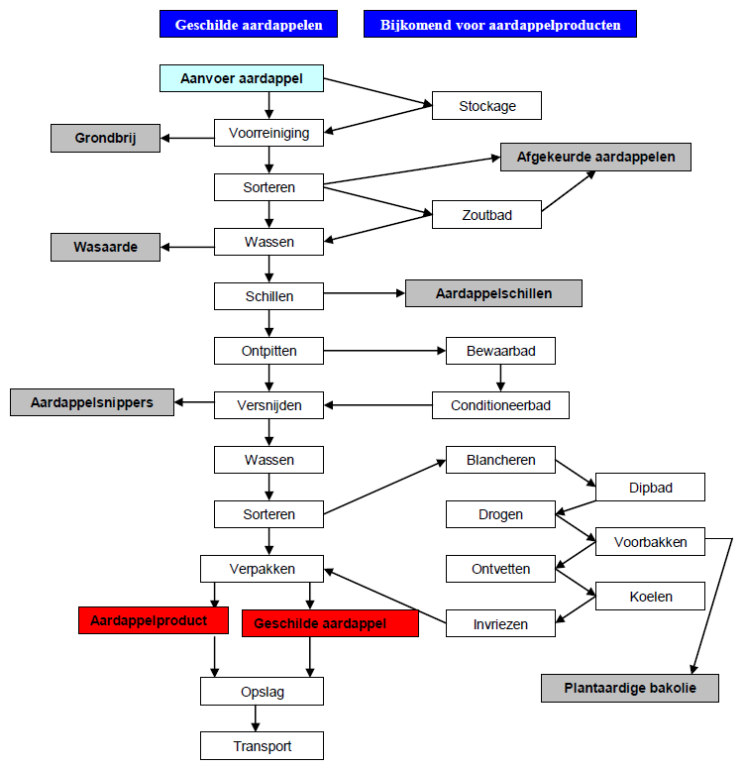
Graphique 2 – Schéma de production de pommes de terre épluchées, de produits à base de pommes de terre et libération des flux connexes

Un exemple issu du secteur de la viande: abattage et transformation des porcs

Le poids d’un porc vivant s’élève à environ 120 kg. Lors del’abattage, on retire les poils, les organes non comestibles (comme les poumons), l’estomac et les intestins, la tête, etc. La carcasse est découpée et désossée pendant la transformation ultérieure. Les flux connexes (os, graisse) sont également retirés. Au final, il reste environ 60 % du porc pour la consommation humaine. Les flux connexes qui sont retirés sont souvent encore valorisés pour la consommation humaine (par exemple : pour la gélatine, pour le boudin noir) mais également pour l’alimentation des animaux domestiques, pour la pharmacie, pour les fondoirs, pour les poils de brosse ou pour les engrais. Enfin, certains flux sont également détruits (Uit Valorbin, 2004).

FICHE 2 Pourquoi faut-il lutter contre les pertes et le gaspillage alimentaires ?

Les pertes et le gaspillage alimentaires entraînent d’abord une perte du produit lui-même. Simultanément, apparaît un “déchet” qui doit être traité.

Avec la perte du produit alimentaire, toutes les matières premières nécessaires à sa production vont également être perdues et tous les impacts environnementaux dépendant de la production, du traitement, de la conservation, du transport, de la préparation, etc. seront inutiles : l’énergie consommée, les gaz à effet de serre et les autres émissions, le terrain occupé, l’eau utilisée et/ou polluée, les carburants utilisés, le matériau d’emballage utilisé, l’érosion du sol, la pollution due aux engrais et l’eutrophisation, etc. (voir également “Cadre 2”).

On ne peut de plus certainement pas oublier le contexte éthique. En 2008, 13 % de notre population mondiale était sous-alimentée (FAO Hunger Portal), tandis que, en Belgique, 117.400 personnes ont recouru aux distributions de nourriture en 2011 (banques alimentaires). Dans ce contexte, les pertes alimentaires et le gaspillage alimentaire sont aussi inacceptables.

Ajoutons que la population mondiale totale estimée actuellement à 7 milliards d’habitants va augmenter, pour atteindre 9,2 milliards d’habitants en 2050 (UNEP, 2009). Quant à la population belge, elle devrait augmenter de 11 millions à un bon 12,4 millions en 2050 (SPF, 2007). La production de nourriture devra donc augmenter de manière significative ou – et mieux encore – nous devrons nous servir plus efficacement de la production actuelle de nourriture pour répondre à la demande future.

Cadre 2 : Impact environnemental des pertes alimentaires

Chez les consommateurs, la nourriture contribue pour 20 à 30 % à toutes les formes d’impact environnemental qui produisent leur consommation privée (EIPRO, 2006), en d’autres termes la nourriture représente un tiers de notre empreinte écologique.

Plus on va loin dans la chaîne, plus les ressources sont consommées et plus la valeur qui se perd lors de la perte du produit alimentaire est grande.

FICHE 2 Pourquoi faut-il lutter contre les pertes et le gaspillage alimentaires ?

2a Au sein des entreprises

- Les motifs économiques parlent dans ce cas-ci d’eux-mêmes: la perte d’une matière première ou d’un produit signifie une perte financière. En cas de produits (semi-)finis, ce ne sont pas seulement les matières premières qui sont perdues mais également l’énergie, l’eau, etc. qui sont consommés pour obtenir ce produit.

- A la lumière de ce qui précède, on peut partir du principe que les pertes au niveau des entreprises doivent rester le plus possible limitées. Cependant, de nombreuses causes pour les pertes au niveau des entreprises restent à découvrir (voir “Fiche 4b”).

- La problématique des pertes alimentaires cadre dans la recherche de durabilité et dans la réduction de l’impact environnemental des entreprises et des produits. Elle contribue à l’entrepreneuriat durable à long terme.

- Cela permet d’anticiper les mesures ou les actions imposées ou demandées par les pouvoirs publics.

FICHE 2 Pourquoi faut-il lutter contre les pertes et le gaspillage alimentaires ?

2b Au sein de la chaîne alimentaire

  - La lutte contre le gaspillage au sein de la chaîne alimentaire peut sembler contradictoire pour une entreprise alimentaire : plus les pertes sont importantes dans la chaîne alimentaire, plus les ventes seront importantes. Cependant, on ne peut pas raisonner de cette manière : on tentera de limiter les pertes aussi dans la chaîne alimentaire, que ce soit pour des raisons budgétaires ou pour d’autres raisons. Les produits qui entraînent moins de pertes sont plus attirants.

  - L’environnement : un engagement pour le développement durable. Les différents maillons de la chaîne alimentaire ont un impact environnemental important. L’impact environnemental peut être fortement réduit, en diminuant les pertes alimentaires tout au long de la chaîne alimentaire.

- L’image de marque : Les consommateurs de, plus en plus sensibles à la responsabilité sociale d’une entreprise.

  - Une position unique : En tant que fournisseur de produits alimentaires, les entreprises alimentaires ont la possibilité de fournir les informations nécessaires aux consommateurs en matière de consommation durable. En outre, les entreprises peuvent aider les consommateurs à adopter le bon comportement, par le biais d’un bon design, d’une bonne communication et d’un bon marketing. Les liens entre les aspects sociaux, les aspects de santé et les aspects environnementaux donnent une occasion unique de sensibiliser consommateurs.

  - Le respect : Enfin, l’entreprise alimentaire souhaite dans une certaine mesure que l’on montre du respect pour les produits qu’elle met sur le marché et elle souhaite que l’on accorde suffisamment de valeur à ses produits. Gaspiller n’est pas une option.

FICHE 3 Pertes et gaspillage alimentaires : Statistiques

Différentes études tentent de rassembler les statistiques relatives aux pertes alimentaires. Nous examinons d’abord quelques aspects pratiques et quelques points d’échappement de ces études. Ensuite, nous regardons les statistiques disponibles dans l’ensemble de la chaîne alimentaire et ce, pour différents niveaux géographiques. Puis nous mettons plus spécifiquement en lumière les statistiques disponibles en rapport avec l’industrie alimentaire. Nous passons enfin au crible les statistiques « qualitatives » : des données liées à la composition, etc. Enfin, nous terminons avec un bref résumé des statistiques disponibles.

FICHE 3 Pertes et gaspillage alimentaires – Statistiques
3a Méthodologie

Plusieurs méthodes sont utilisées afin de quantifier les pertes et le gaspillage alimentaires de manière quantitative :

- Analyse via le tri des déchets ;
- Statistiques relatives aux déchets ;
- Enquêtes / interviews ;
- Audits ;
- Estimations / extrapolations / facteurs de conversion ;
- Journaux de bord ;
- Etc.

En outre, chaque étude relative aux pertes alimentaires et au gaspillage alimentaire a une certaine portée, qui est ou n’est pas clairement définie. Suivant la méthode utilisée, l’étude prendra plus ou moins en compte les flux suivants :

- les parties non comestibles ;
- les emballages ;
- les sous-produits destinés à l’alimentation pour les animaux ;
- le secteur de l’alimentation pour les animaux / le secteur du tabac (c’est important pour les statistiques relatives aux déchets) ;
- les déchets verts ;
- les maillons de la chaîne alimentaire ;
- les liquides ;
- les modifications de poids occasionnées pendant une préparation.

Enfin, les pertes sont également exprimées de diverses manières dans les différents maillons de la chaîne alimentaire :

- kg par personne (habitant) et par an (pour les consommateurs ou (également) pour les maillons précédents) ;
- kg par ménage et par an ;
- quantité en % par rapport à la production originale ;
- quantité en % par rapport au maillon précédent ;
- quantité en % par rapport aux pertes totales ;
- quantité en % par rapport aux achats ;
- en tant que valeur monétaire ;
- en tant qu’impact environnemental ;
- en tant que valeur nutritive ;
- Etc.

FICHE 3 Pertes et gaspillage alimentaires: Statistiques

3b Difficultés

Il semble clair au vu des fiches précédentes que des méthodes disparates, que celles-ci comprennent ou non des aspects et des unités, etc., ne donnent pas une image claire de la situation. Quelle est la signification précise des statistiques rapportées ? Cependant, il est important de pouvoir estimer l’étendue du problème afin de pouvoir l’aborder de manière ciblée. Néanmoins, il existe trop de difficultés pour pouvoir donner une image totalement correcte de la situation. Vous retrouverez ci-dessous une liste non exhaustive des difficultés :

- La taille d’un secteur par rapport au nombre d’habitants (et donc le rapport importation – exportation) a une grande influence sur la quantité de pertes alimentaires exprimées par habitant.

- L’incertitude de la collecte et du calcul des données. Quels sont les aspects repris ? A quel point les données sont-elles fiables ?

- Le manque de certaines données. Un exemple typique : les déchets liquides.

- Il est parfois impossible de retirer des statistiques les données relatives aux sous-produits, les flux émanant de l’industrie du tabac, les déchets verts, les emballages, etc.

- Tous les maillons de la chaîne alimentaire ne sont pas repris dans les enquêtes. La plupart des données disponibles concernent les ménages. Les informations se raréfient de plus en plus au fur et à mesure que l’on remonte au sein de la chaîne alimentaire.

- Les données sont basées sur des “case studies”, chez des entreprises qui ne sont apparemment pas assez représentatives pour faire une extrapolation (échantillon “trop limité”, cas faciles à aborder, entreprises qui ont posé leur candidature elles-mêmes, etc.).

- Parfois, ce sont les entreprises proactives qui sont, par exemple, impliquées dans des interviews et dans des enquêtes. Les autres entreprises ne sont souvent pas impliquées.

- Toutes les entreprises ne tiennent pas leurs statistiques à jour. Celles qui le font déjà ont pris le problème à bras le corps.

- Les statistiques sont effectivement tenues à jour par les entreprises, mais elles ne sont pas publiées (peut-être parce qu’elles sont sensibles à la concurrence).

- Les questionnaires sont matière à interprétation et à des erreurs de communication. Les estimations sont-elles correctes ? Un collaborateur complétant ces questionnaires souhaite-t-il et peut-il donner les informations demandées ? Le fait de ne pas répondre peut entraîner des erreurs. Une erreur systématique peut se manifester chez un enquêteur ou chez une personne interrogée à cause de questions suggestives et de réponses socialement souhaitables.

- Des mesures ou des mises à jour de données peuvent induire des changements de comportement.

- Des dégâts occasionnés à un produit ou d’autres dégâts peuvent parfois être signalés comme des pertes financières, plutôt que comme une production de déchets. Par ailleurs, une diminution de valeur ne signifie pas toujours des pertes alimentaires (par exemple, des articles soldés ou qui sont distribués gratuitement).

Dans un avis rédigé par PwC à la FNLI, la fédération néerlandaise de l’alimentation (PwC, 2011), PwC souligne qu’il existe beaucoup d’enquêtes sur le gaspillage alimentaire, mais qu’il y a trop peu d’études de base et que les études réalisées sont trop disparates au niveau des définitions et des méthodes pour permettre de tirer des conclusions fiables sur l’intégralité de la chaîne alimentaire. De nouvelles études sont donc certainement nécessaires.

Nous pouvons donc certainement supposer que les statistiques disponibles doivent être examinées avec prudence ! Dans les fiches suivantes, nous tenterons de brosser un tableau aussi clair que possible des connaissances actuelles relativement à l’étendue des pertes alimentaires et du gaspillage alimentaire.

FICHE 3 Pertes et gaspillage alimentaires: Statistiques

3c Au niveau mondial

Dans une étude du FAO (2011), les pertes alimentaires globales (de l’agriculteur au consommateur) ont été estimées à 1,3 milliards de tonnes par an, c’est-à-dire un tiers de la nourriture produite chaque année pour la consommation humaine. L’étude indique que seules les parties comestibles sont comptabilisées. Dans les pays en voie de développement, les pertes surviennent surtout au début et au milieu de la chaîne alimentaire (à cause de problèmes financiers, de problèmes de management et de problèmes techniques lors de la récolte, du stockage et au niveau de l’infrastructure). Par contre, dans les pays industrialisés, les pertes alimentaires se produisent surtout chez les consommateurs et au début de la chaîne alimentaire. Dans les pays industrialisés, le gaspillage alimentaire au niveau du consommateur est estimé à 95 à 115 kg par habitant et par an. Dans les pays en voie de développement, ce gaspillage est estimé à 6 à 11 kg par habitant et par an.

FICHE 3 Pertes et gaspillage alimentaires: Statistiques

3d Au niveau européen

- Selon le FAO, les pertes alimentaires totales en Europe (y compris la Russie) sur toute la chaîne alimentaire (uniquement les parties consommables) s’élèvent à 280 kg par habitant et par an (31 %). Chez les consommateurs, ces pertes s’élèvent à 95 kg par habitant et par an (11 %). D’après l’étude, il ne s’agirait ici que de parties consommables. Le graphique ci-dessous montre la proportion des pertes par maillon de la chaîne alimentaire pour 7 grands groupes de produits.

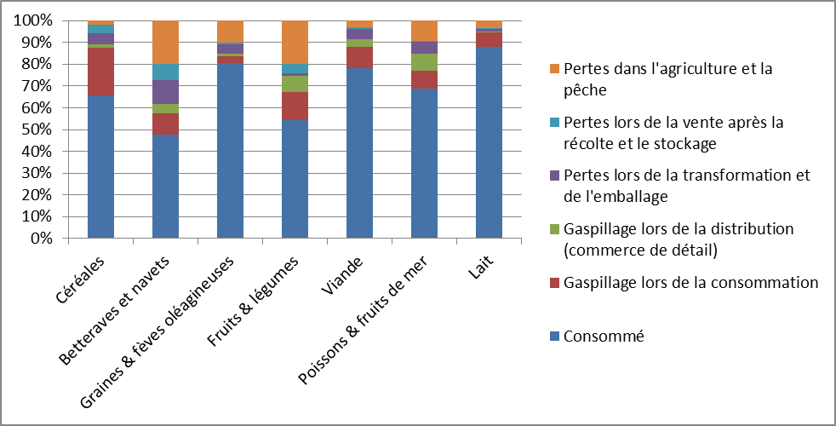

Graphique 3- Proportion de la production initiale perdue ou consommée par maillon de la chaîne alimentaire et par rapport à la production initiale consommée, statistiques pour l’Europe (y compris la Russie), FAO 2011.

- L’étude de Bio Intelligence Service réalisée pour la Commission Européenne (Bio-IS, 2010), a quantifié les pertes alimentaires dans les 27 états membres de l’Union Européenne. Les statistiques de cette étude sont basés sur les statistiques relatives aux déchets (données de 2006), qui contiennent des flux non consommables et, dans de nombreux cas, contiennent des sous-produits. Pour la chaîne alimentaire (à l’exclusion de l’agriculture), les pertes totales s’élèvent à 89 millions ou 180 kg par habitant et par an. La proportion des différents maillons de la chaîne alimentaire est reproduite dans l’histogramme circulaire ci-dessous. L’industrie alimentaire inclut également le secteur du tabac.
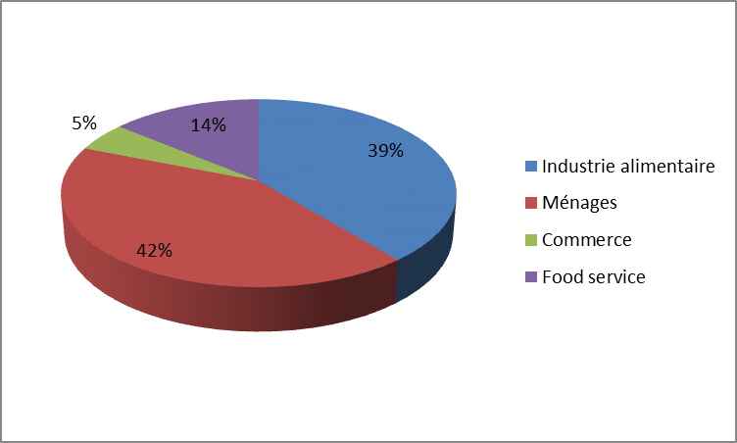

Graphique 4 – Proportion des maillons de la chaîne alimentaire dans les flux organiques (comestibles et non comestibles) survenus (Bio-IS, 2010)

FICHE 3 Pertes et gaspillage alimentaires : Statistiques

3e Au niveau belge

Belgique

La quantité totale des flux organiques repris par l’étude Bio-IS, qui a été réalisée pour les 27 états membres de l’UE, s’élève pour la Belgique à 4,2 millions de tonnes, ce qui correspond à 400 kg par habitant et par an. Ces 4,2 millions de tonnes se répartissent a u niveau de l’industrie alimentaire et de l’industrie du tabac (2,3 millions de tonnes), des ménages (0,93 millions de tonnes), ainsi que du commerce et du food service (0,95 millions de tonnes). Comme indiqué plus haut, l’alimentation consommable ne constitue qu’une partie de ces flux, qui incluent également des parties non comestibles et parfois même des sous-produits.

Flandre

- Une étude récente du Département Monitoring & Étude du Ministère de l’Agriculture & de la Pêche a fourni une estimation des pertes alimentaires dans le secteur primaire flamand (élevage, pêche, cultures et horticulture). On obtient dans ce cas-ci un tonnage de 425.649 à 700.517 tonnes sur une base annuelle (chiffres actualisés, OVAM 2012c). Il s’agit ici de produits agricoles dans leur ensemble, y compris des parties non consommables par les humains (pelures, pulpe, os, etc.), sauf pour les betteraves sucrières pour lesquelles seul le pourcentage de sucre est compté.

- Pour la distribution, le rapport de l’OVAM relatif aux pertes alimentaires dans une perspective de la chaîne alimentaire estime les pertes alimentaires et les flux connexes non consommables pour la distribution à 116.000 tonnes, sur la base du rapportage IMJV (“Integraal Milieu Jaarverslag” = rapport annuel environnemental intégral).

- Le même rapport de l’OVAM (2012c) se base sur les statistiques relatives aux services alimentaires (consommation à l’extérieur) d’études européennes et françaises et compte, avec 27,32 kg par personne et par an, 166.000 tonnes de pertes alimentaires et de flux connexes non consommables en Flandre pour les services alimentaires.

- L’OVAM a également réalisé une étude (OVAM, 2012b) relative aux déchets organo-biologiques du secteur horeca. Le scope est de nouveau plus large que le gaspillage alimentaire et comprend tant des (parties de) produits consommables que des (parties de) produits non consommables. Via le journal de bord et les analyses de tri, on obtient en moyenne 600 g de déchets organo-biologiques par repas, qui proviennent principalement de légumes, de viandes, de poissons et de volailles. La majorité des déchets organo-biologiques surviendraient pendant les préparations.

- En 2010-2011, une analyse du tri des déchets ménagers des ménages flamands, collectés de porte en porte pendant 3 saisons, a été réalisée par l’OVAM (OVAM, 2011). Pour une quantité moyenne de déchets ménagers de 114 kg par habitant, 12 % étaient des déchets ménagers organiques, dont 7,1 % de déchets inévitables (marc de café, pelures de fruits et épluchures de pommes de terre) et 4,9 % de déchets évitables. Cela équivaut à 5,59 kg de gaspillage alimentaire par habitant et par an dans les déchets ménagers. Pour toute la Flandre, il s’agit d’environ 35.000 tonnes de gaspillage alimentaire dans les déchets ménagers. Ce chiffre ne donne pas le total du gaspillage alimentaire par habitant, vu que les déchets biodégradables, les déchets évacués vers les égouts (évier et WC), le compostage à domicile et l’alimentation des animaux domestiques ne sont pas mesurés / pris en compte.

- Le VLACO a effectué des analyses du tri pour connaître la proportion en déchets biodégradables des aliments (ou des déchets d’aliments) des ménages flamands. La proportion de légumes et de fruits, y compris les parties non consommables, s’élevait à environ 71.000 à 150.000 tonnes en 2010 (OVAM, 2012c).

Bruxelles

- Il ressort d’une analyse des déchets ménagers bruxellois (RDC, 2004) que, sur une quantité moyenne de déchets ménagers de 131 kg par habitant et par an dans le sac poubelle tout-venant, 12 % ou 15,35 kg sont constitués d’aliments non consommés (parties comestibles, liquides non compris). Des projets pilotes ont démontré quil est possible de diminuer le gaspillage des consommateurs de 70 %.

- Le gaspillage alimentaire dans les écoles primaires s’élève à 6 kg par élève et par an (dont 68 % de restes de repas chauds) (BIM, 2006).

- En outre, le gaspillage se produit aussi dans les cantines ou dans les cuisines d’entreprises. Dans la région de Bruxelles-Capitale, environ 50.000 repas sont servis chaque jour dans les restaurants collectifs des entreprises. La quantité de nourriture qui y est gaspillée est estimée à 2.200 à 3.000 tonnes par an. Le gaspillage alimentaire qui survient dans les PME, qui ne disposent pas de restaurants collectifs, est estimé à 7.000 tonnes supplémentaires par an (site web de l’IBGE, 2012).

Wallonie

Le bureau d’étude RDC-Environnement a réalisé à plusieurs reprises des analyses du tri des déchets des ménages wallons (RDC, 2005 ; RDC, 2010). La quantité de déchets ménagers wallons (déchets résiduels et collecte sélective de déchets organiques) s’élevait en 2009-2010 à un poids moyen de 117 kg par habitant et par an. La proportion de déchets organiques et compostables était de 48 kg (contre 67 kg en 2003-2004). Les parties les plus importantes de ces déchets se composaient : de 25 kg ou 21 % de restes de cuisine (pelures, filtres à café, etc. - en d’autres termes, des déchets non consommables) et de 19 kg ou 16 % de produits alimentaires non consommés (donc du gaspillage alimentaire).

FICHE 3 Pertes et gaspillage alimentaires : Statistiques

3f Dans les pays voisins

Royaume-Uni

Le Royaume-Uni joue un rôle important dans la recherche et la manière d’aborder les pertes alimentaires. Le WRAP (“Waste & Resources Action Programme”) est une organisation financée par les pouvoirs locaux, qui a réalisé toute une série d’enquêtes et d’initiatives relatives aux pertes alimentaires.
Pour la chaîne alimentaire jusqu’aux ménages (exclusion de l’agriculture et des services alimentaires), le total des pertes (uniquement organiques) s’élève à 182 kg par habitant et par an (WRAP, 2010), dont 42 kg pour l’industrie alimentaire, moins d’1 kg pour la distribution, 6 kg pour le commerce et 134 kg pour les ménages. Ces pertes concernent des déchets solides et, pour les ménages, également des déchets liquides et des déchets contenant des parties non consommables (ce qui est donc plus large que notre définition des pertes alimentaires). La transformation d’ingrédients crus (par ex. poissons et viandes) doivent être analysés plus en profondeur.

Les ménages gaspillent 134 kg de nourriture consommable par habitant et par an (WRAP 2009, voir également “Fiche 3h”). Il s’agit ici de déchets collectés et de la nourriture évacuée vers les égouts (à l’exclusion de l’eau qui a été ajoutée par les consommateurs), du compostage à domicile ou de l’alimentation animale.

Pays-Bas

- Aux Pays-Bas, le CREM a déterminé en 2010 les pertes alimentaires des ménages. A cet effet, une mesure physique des déchets ménagers et des déchets biodégradables a été réalisée. La proportion des “évacuations” a été contrôlée par le biais d’une enquête réalisée auprès des habitants. Le compostage à domicile et l’alimentation pour les animaux enregistrent des résultats insignifiants. Pour les consommateurs néerlandais, on obtient ainsi une quantité de déchets et de pertes alimentaires de 73 kg par habitant et par an, dont environ 40 % de déchets non comestibles et 60 % de déchets comestibles et donc gaspillés. Le gaspillage alimentaire proprement dit s’élève donc à 44 kg par habitant et par an et est évacué pour 80 % via les déchets résiduels, pour 7 % via le compost et pour 13 % via les égouts.

- Au cours de l’enquête du CREM, des mesures physiques des pertes ont également été réalisées auprès des restaurants collectifs de 5 entreprises différentes. Les pertes alimentaires se composaient pour une très grande partie (88 à 100 %) d’aliments invendus. Les pertes s’élevaient – en moyenne pour les 5 entreprises – à 53 kg par visiteur et par an. Une estimation grossière a été établie à 5 à 15 % en pertes alimentaires. Les pertes étaient pratiquement toujours de nature évitable (consommable), parce que les aliments achetés étaient toujours livrés prêts à l’emploi et découpés.

France

En France, pour les déchets ménagers (déchets résiduels et tri sélectif), on a enregistré un gaspillage alimentaire (aliments non consommés et encore emballés) de 7 kg par personne et par an (ADEME, 2009).

FICHE 3 Pertes et gaspillage alimentaires : Statistiques

3g Au niveau de l’industrie alimentaire

Europe

- Selon le FAO, les pertes alimentaires suivantes surviennent en Europe, (y compris en Russie) dans l’industrie alimentaire (traitement et emballage), pour des parties consommables, par rapport au maillon précédent :

    - Pour les céréales : 5 % ;
    - Pour les betteraves et les navets : 15 % ;
    - Pour les graines oléagineuses et les haricots: 5 % ;
    - Pour les fruits et les légumes : 2 % ;
    - Pour les viandes : 5 % ;
    - Pour les poissons et les fruits de mer : 6 % ;
    - Pour le lait et les produits laitiers : 1 %.

- Dans l’étude Bio-Is, les statistiques des flux de déchets organiques des états membres de l’UE ont été comparés aux nombres d’habitants et aux statistiques de la production alimentaire. La quantité de déchets organique dans l’industrie alimentaire et l’industrie du tabac est de respectivement 70 kg pour l’Europe et 220 kg pour la Belgique par habitant et par an. Le pourcentage de “pertes” est de respectivement 4,3 % et 7,8 % (variation de 1 à 21 % au sein de l’UE). Comme indiqué plus haut, l’origine de ces données (statistiques relatives aux déchets) sont à considérer de manière critique, en raison de la prise en considération des parties non consommables et parfois également des sous-produits. Voici quelques exemples spécifiques de pourcentages de pertes (proprement dites) : entre 0,75 % et 1,75 % (produits liquides), entre 1,75 % et 5 % (beurre), entre 0,4 % et 0,5 % et, dans un autre cas, 0,1 % (viande traitée). Il faut également mentionner que le pourcentage de pertes dépend fortement des sous-secteurs et des types de produits.

- Des estimations plus concrètes des déchets émanant des activités de l’industrie alimentaire ont été réalisées par Russ and Schnappinger pour un certain nombre de secteurs. L’indice spécifique aux déchets (la masse de déchets divisée par la masse des produits vendables) est donné pour un certain nombre de secteurs et pour certains types de déchets. Toutefois, il s’agit principalement de parties non consommables. En ce qui concerne les parties consommables, on peut retrouver les valeurs suivantes dans les résultats : un indice spécifique aux déchets de 0,0012 à 0,0014 pour les déchets de pâtes et de nouilles et de 0,04 pour le lait lors de la production de lait et de produits laitiers liquides.

Belgique

- FEVIA estime que les pertes alimentaires des entreprises alimentaires (production de produits en vrac et de produits finis) s’élèvent pour le moment à 2 %. Si on prend uniquement en compte les entreprises qui mettent des produits finis sur le marché, le pourcentage est estimé à 2 à 3 %.

Lorsque le tonnage de produits (d’après les estimations, environ 20 à 25 millions de tonnes par an de produits pour la consommation humaine, de produits finis, de produits intermédiaires et de produits en vrac) est combiné avec un pourcentage estimé des pertes de 2 %, les pertes alimentaires pour l’ensemble de la Belgique s’élèvent à 410.000 à 510.000 tonnes de nourriture (boissons comprises), ce qui équivaut à 38 à 47 kg de déchets par habitant et par an (nombre d’habitants : Statbel 2010).

L’industrie alimentaire belge est un secteur fortement tourné vers l’exportation. En outre, les exportations y sont supérieures aux importations, en tout cas en ce qui concerne le chiffre d’affaires. Par conséquent, la production alimentaire et donc la quantité absolue de pertes alimentaires sont relativement élevées par rapport aux autres pays où le secteur de l’industrie alimentaire est moins développé.

Flandre

- L’OVAM dresse régulièrement un inventaire de la biomasse de l’industrie alimentaire. Cet inventaire contient tous les flux de déchets organo-biologiques et est donc plus large que les pertes alimentaires. Cet inventaire définit en Flandre un total de 2.274.662 tonnes de flux organiques. En 2012, on a également sondé un flux spécifique faisant partie des pertes alimentaires, c’est-à-dire des denrées alimentaires invendues. Pour la Flandre, on a obtenu un total de 129.000 tonnes de denrées alimentaires invendues dans les entreprises alimentaires (OVAM, 2012a). Parmi ces 129.000 tonnes, 56.000 tonnes ont été retransformées en alimentation vendable ou ont été données à des organismes caritatifs. Il reste donc environ 73.000 tonnes de véritables pertes alimentaires.

- Dans l’étude relative aux pertes alimentaires dans une perspective de la chaîne alimentaire commandée par l’OVAM (2012c), une estimation a également été faite de la somme de pertes alimentaires et de flux connexes non consommables de l’industrie alimentaire flamande. L’étude se basait sur le rapport IMJV relatif aux déchets. On obtient une quantité de 1.073.000 tonnes, par rapport à un total de 1.936.000 à 2.290.000 tonnes pour l’ensemble de la chaîne alimentaire.

Bruxelles

FEVIA a réalisé des audits concernant les pertes alimentaires dans 4 entreprises alimentaires de la région de Bruxelles-capitale (1 entreprise de production de farine, 1 entreprise de traitement de viandes et 2 boulangeries). Les résultats de ces audits étaient les suivants : des pourcentages de pertes alimentaires de respectivement 0,04 %, 0,8 % et 10 à 14 %. Et un pourcentage minimal pas encore chiffré pour une quatrième entreprise. L’entreprise qui a enregistré les plus grosses pertes était une entreprise qui produisait et testait de nombreux produits différents et où des changements réguliers survenaient dans les lignes de production.

Pays-Bas

- Lors d’une enquête téléphonique réalisée par l’Université de Wageningen / Agrotechnology & Food Innovations en 2004 (WUR 2004), 12 grandes et moyennes entreprises, de divers secteurs (viandes, produits laitiers, légumes, fruits, pommes de terre, pâtisseries et produits composés comme repas) ont été interrogés. Le pourcentage de pertes était situé entre 0,2 % et 5 %. Par “pertes”, on entend ici : des stocks qui ne sont plus vendables et sont jetés à la poubelle ou sont vendus au rabais pour éviter de devoir les jeter.

- Aux Pays-Bas, on parle de pourcentages de pertes alimentaires allant de 2 à 10 % pour l’industrie et le commerce.

Royaume-Uni

Au Royaume-Uni, l’industrie alimentaire enregistre une quantité de pertes de flux organiques et de flux connexes de 42 kg par habitant et par an (déchets solides, y compris des parties non consommables, à l’exclusion des emballages). De plus, on enregistre encore 9,3 kg de déchets variés par habitant et par an (nourriture et emballages). En outre, 36 kg par habitant et par an sont utilisés comme sous-produits pour l’alimentation des animaux (WRAP, 2009). Ces statistiques ont été extrapolées à partir des résultats d’un questionnaire.

FICHE 3 Pertes et gaspillage alimentaires: Statistiques

3h Statistiques qualitatives

Que retrouve-t-on dans les produits alimentaires gaspillés ? Dans quelle mesure les consommateurs gaspillent-ils votre produit ? Quels sont les produits que l’on gaspille le plus ? Sur quel type de produits pouvons-nous donc le mieux nous concentrer pour lutter contre le gaspillage alimentaire ?

Europe

Pour la proportion des pertes par maillon de la chaîne alimentaire et par type de produits alimentaires de l’étude du FAO, voir le “Graphique 3” de la “Fiche 3e”.

Flandre

- Les plus grosses pertes en matière de tonnage dans le secteur primaire flamand s’expliqueraient par l’abandon / la mort du bétail (66.000 tonnes) et les pertes lors de l’arrachage et du tri des pommes de terre (jusqu’à 440.000 tonnes). En matière de pourcentage, les pertes les plus importantes sont liées à la pêche et au rejet des poissons (25 %) et à une perte estimée à maximum 30 % pour les cerises (étude L&V, 2011).

- Il ressort de l’analyse du tri des sacs poubelles flamands (OVAM, 2011) que le gaspillage alimentaire (5,59 kg par habitant et par an) est composé pour 60 % de pain et pâtisseries, de légumes et de fruits. Chaque habitant a jeté chaque année 1,65 kg d’emballages non ouverts contenant de la nourriture. Ce sont surtout des produits laitiers, de la viande, du poisson et de la volaille, ainsi que des plats préparés, des desserts et des snacks. Pour au moins 21 % de ces emballages non ouverts, la date de péremption n’était pas encore dépassée.

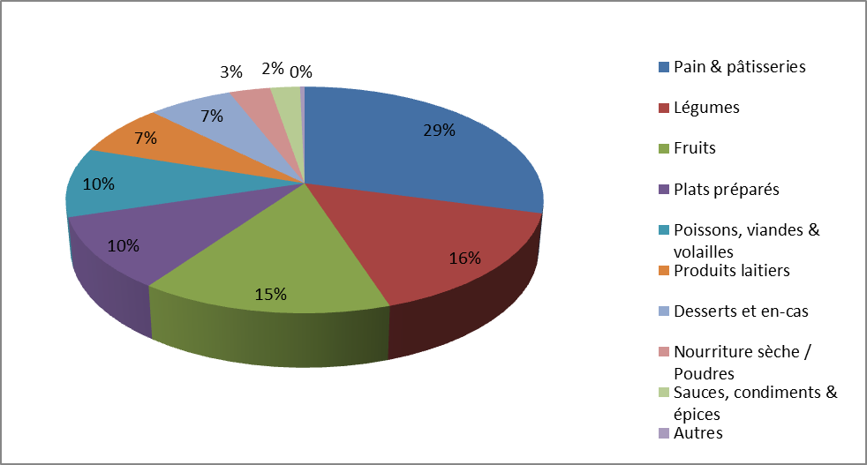

Graphique 5 - Proportion et pourcentages de types de nourriture gaspillée dans les sacs poubelles flamands (OVAM, 2011)

Bruxelles

Il ressort d’une analyse du tri des sacs poubelles bruxellois (RDC, 2004) que 15,35 kg de nourriture gaspillée (parties comestibles, liquides non compris) est composée de 10,94 kg de nourriture “entamée” et de 4,41 kg de nourriture “périmée” (non ouverte). La partie “entamée” est due à un problème de gestion des quantités achetées, tandis que la partie “périmée” est due à la gestion des dates de péremption. Vous en trouverez la composition exacte dans le graphique ci-dessous. Les produits “entamés” gaspillés sont principalement des plats préparés, du pain et des pâtisseries, ainsi que des fruits et des légumes (80 %). Les produits “périmés” sont principalement des fruits frais et des légumes (plus de 60 %).

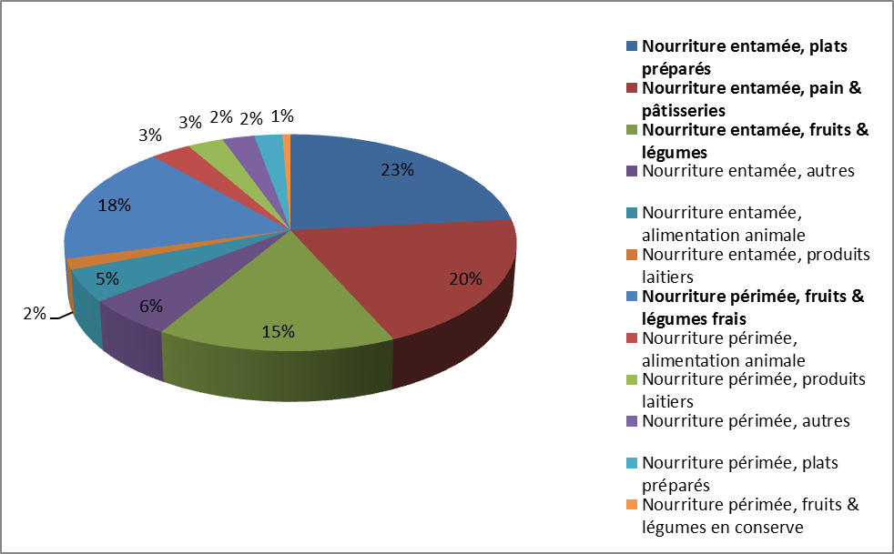

Graphique 6 – Proportion et pourcentages des types de nourriture (entamée et périmée) gaspillée dans les sacs poubelles bruxellois (RDC, 2004)

Pays-Bas

Une étude réalisée par le CREM aux Pays-Bas en 2010 a également mis en lumière les aspects qualitatifs du gaspillage alimentaire des ménages.

28 % des 44 kg de gaspillage alimentaire par habitant et par an étaient composés de plats préparés et 10% de ces 44 kg étaient encore complets et leurs emballages étaient intacts.

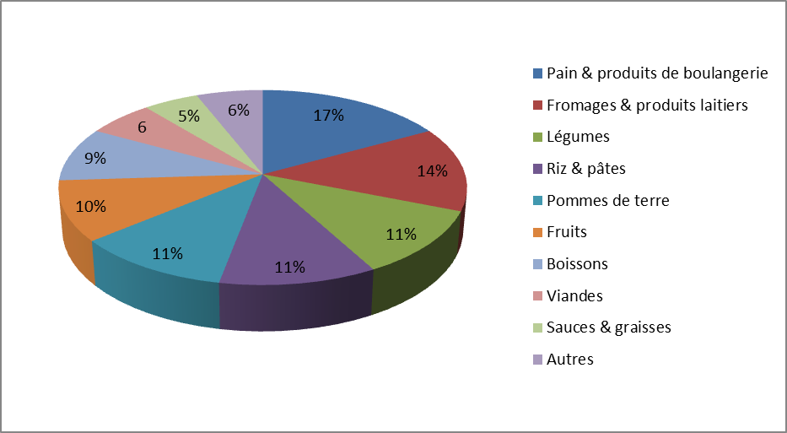

Graphique 7 – Proportion et pourcentages des types de nourriture gaspillée dans les sacs poubelles néerlandais, collecte sélective comprise (CREM, 2010)

Par rapport à un achat de nourriture solide (sauces, graisses et produits laitiers compris) de 528 kg par habitant, 11% de cette nourriture n’est pas consommée, dont 7 % est en fait bien consommable (gaspillage). Pour les boissons, environ 5 % de la quantité achetée (260 kg par habitant et par an) n’est pas consommée, dont 1% est en fait consommable.

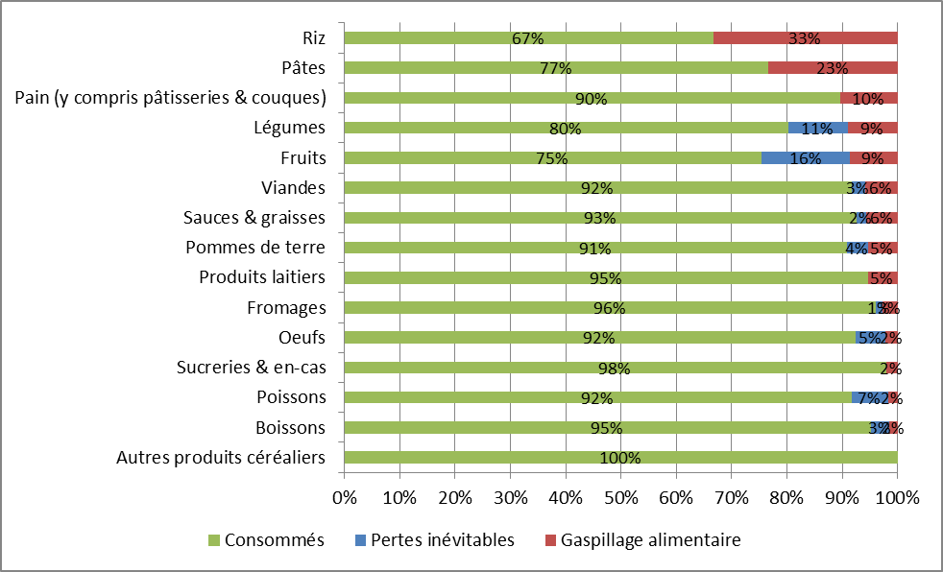

Graphique 8 – Gaspillage alimentaire et pertes inévitables par rapport aux achats des consommateurs néerlandais (CREM, 2010)

Dans les restaurants collectifs d’entreprises, ce qui est frappant c’est que ce sont souvent les produits relativement bon marché qui restent invendus (soupes, (petits) pains), parce qu’il est facile d’en préparer plus que nécessaire.

Royaume-Uni

On retrouve également des statistiques intéressantes en matière de gaspillage alimentaire chez les consommateurs dans le rapport WRAP (2009).

Au sein des ménages, 80 kg par habitant de nourriture consommable est gaspillée (à l’exclusion de (parties de) produits éventuellement consommables et des (parties de) produits non consommables). Il s’agit de déchets qui ont été collectés, de nourriture qui a été évacuée via les égouts (à l’exclusion de l’eau qui est ajoutée par les consommateurs), de compostage à domicile et d’alimentation pour les animaux domestiques. 55 % du gaspillage alimentaire est dû à “une utilisation tardive” (date de péremption dépassée, pourriture, etc.) et 42 % est dû à “un traitement excessif / une préparation excessive”(en ce compris les dégâts occasionnés pendant la préparation du repas).

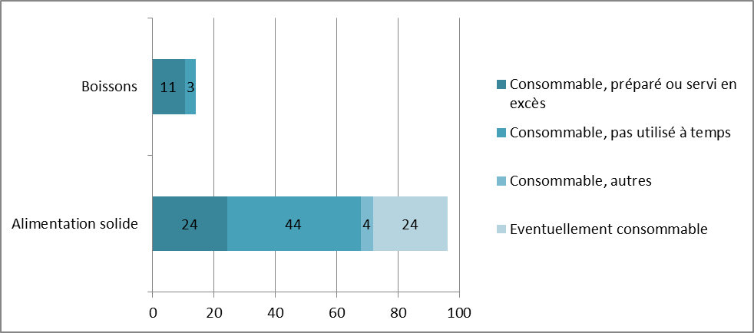

Graphique 9 – Catégories de gaspillage alimentaire et de pertes alimentaires éventuellement évitables (par habitant et par an) chez les ménages du Royaume-Uni (WRAP, 2009)

L’étude donne également une estimation du pourcentage de gaspillage alimentaire par type de nourriture, par rapport aux achats effectués au Royaume-Uni. Le graphique ci-dessous en donne un aperçu. En général, 22 % du poids total de nourriture achetée n’est pas consommé et 14 % est gaspillé. 16 % de la nourriture solide est gaspillée, pour 8 % des boissons. Il faut également mentionner que le pourcentage de gaspillage de 14 % était déjà retombé à 12% après 3 ans (WRAP, 2011).

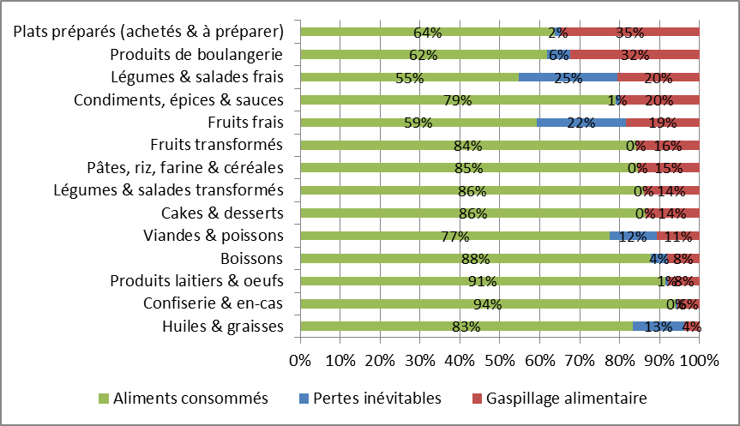

Graphique 10 – Gaspillage et pertes alimentaires inévitables par rapport aux achats des ménages du Royaume-Uni
(WRAP, 2009)

FICHE 3 Pertes et gaspillage alimentaires : Statistiques

3i Résumé des statistiques

Différentes études ont déjà tenté de mette en lumière l’étendue des pertes alimentaires. Voici ce que nous pouvons provisoirement en retenir :

- La plupart des données disponibles le sont pour les consommateurs. En Belgique, le gaspillage alimentaire dans les déchets ménagers des consommateurs est estimé à 5,6 à 19 kg par habitant et par an (5 à 16 % des déchets ménagers). Au niveau international, le gaspillage alimentaire des consommateurs est estimé à 47 à 95 kg par habitant et par an. Les aliments qui sont généralement les plus présents dans les déchets ménagers sont les suivants : le pain et les pâtisseries, ainsi que les fruits et les légumes. Les consommateurs gaspillent environ 7 à 16 % de la nourriture qu’ils achètent et 1 à 8 % des boissons qu’ils achètent.

- En ce qui concerne les pertes alimentaires dans les entreprises, divers pourcentages de pertes, allant de 0,01 à 15 % selon les secteurs, ont été signalés. L’estimation actuelle de FEVIA, c’est-à-dire 2 (à 3) %, semble donc être valable. La plupart des données disponibles relatives à l’industrie alimentaire reprennent tous les déchets organo-biologiques et sont donc beaucoup plus larges que les pertes alimentaires.

Le tableau ci-dessus donne un aperçu des statistiques disponibles pour les différents maillons de la chaîne alimentaire, en indiquant la région à laquelle elles se rapportent (Fl. = Flandre – Wl. = Wallonie, Br. = Bruxelles, B. = Belgique, EU = Europe).

 | Pertes alimentaires  [kg/habitant par an] | Source, remarques | Flux organo-biologiques [kg/habitant par an] | Source, remarques
Production primaire |  |  | 68 à 112 | Département L&V, rapport OVAM, 2012c (Vl); sauf pulpe de betterave*
Industrie alimen-  taire | 38 à 47  11,7 | Estimation FEVIA(B)*  Enquête OVAM, 2012a: invendus (Vl)* | 220  172  364 à 384 | Bio-IS (B), y compris tabac  OVAM 2012c (Vl)  Enquête OVAM 2012a (Vl)*
Distribution / Commerce |  |  | 19 | OVAM, 2012c (Vl)*
Services alimen-  taires |  |  | 90  27 | Bio-IS (B); commerce et services alimentaires  OVAM, 2012c (Vl)*
Consommateurs | 5,6 - 15,4 - 19  7 - 44 - 86  95 | Gaspillage dans les déchets ménagers – 3 régions: Vl – Br – Wal (OVAM, 2011, RDC 2004, RDC 2010)  ADEME, CREM, WRAP: Pays voisins FR, NL, UK  FAO (EU) | 89  25 à 38 | Bio-IS (B)  OVAM, 2012c (Vl); déchets ménagers et biodégradables*
Toute la chaîne | 280 | FAO (EU) | 399  310 à 366 | Bio-IS (B); sauf agriculture  OVAM, 2012c(Vl)*
*conversion sur base de la quantité d’habitants, le 1er janvier 2010 (http://statbel.fgov.be)

On peut donc conclure que les statistiques sont encore insuffisantes pour donner des informations suffisantes et fiables relativement à l’étendue des pertes alimentaires. Les tentatives pour affiner et mieux comprendre les données sont lancées de tous cotés.

FICHE 4 Causes des pertes alimentaires

Les causes des pertes et du gaspillage alimentaires au travers de toute la chaîne alimentaire sont les suivantes :

- Un manque de coordination entre les différents acteurs au sein de la chaîne alimentaire ;

- Un manque de prise de conscience ;

- Un manque de connaissances ;

- Le risque que la nourriture ne soit plus saine, en raison de toxines naturelles, d’une pollution de l’eau, d’une utilisation peu sûre des pesticides, d’une présence de résidus de médicaments destinés au bétail, d’un mauvais traitement et d’une conservation non hygiénique, ainsi qu’en raison d’un mauvais contrôle de la température.

Les fiches suivantes développent des causes spécifiques pour les différents maillons de la chaîne alimentaire.

FICHE 4 Causes des pertes alimentaires

4a Au niveau de l’agriculture

- Élevage :

  - Mort du bétail ;
  - Bétail déclaré impropre à la consommation dans les abattoirs (ante et post mortem) ;
  - Perte de lait :

    - Interdiction de livraison lorsque le niveau de qualité n’est pas suffisamment élevé ;
    - Contamination du lait par des antibiotiques présents dans le réservoir à lait ;
    - Mammite du bétail laitier (et donc diminution de la production de lait) ;

  - Perte des œufs, en raison de leur mauvaise qualité.

- Pêche :

  - Pêche et rejet des poissons (qui sont trop petits, sont trop nombreux, ont trop peu de valeur, sont endommagés, ou sont morts) ;
  - Intervention de l’OCM (Organisation Commune des Marchés) pour les produits de la pêche.

- Cultures et horticulture :

  - Destruction, endommagement, pourriture et consommation par des vermines ;
  - Taches ;
  - Récolte prématurée (afin d’obtenir rapidement de l’argent, surtout dans les pays en voie de développement) ;
  - Report de la date des récoltes (à causes des conditions atmosphériques) ;
  - Eventuellement pas de récolte (rarement, par exemple lorsque le prix du marché ne justifie pas le coût de la récolte) ;
  - Endommagement ou quantité restante lors de la récolte ;
  - Toutes sortes de pertes pendant le tri, la conservation, le transport, le traitement ou la transformation.

- Marché libre :

  - Situations difficiles du marché ;
  - Normes de qualité (forme parfaite exigée) ;
  - Surproduction (pour prendre en compte des circonstances imprévues) ;
  - Conventions de vente entre les agriculteurs et les acheteurs.

FICHE 4 Causes des pertes alimentaires

4b Au niveau de l’industrie alimentaire

Les “pertes” qui surviennent dans l’industrie alimentaire émanent principalement de flux organiques non consommables. Cependant, de véritables pertes alimentaires surviennent également au sein des entreprises alimentaires. Pourquoi surviennent-elles ? On peut distinguer différents groupes de causes :

Matières premières :

- Mauvaise qualité des matières premières livrées ;
- Estimation incorrecte du rendement des matières premières.

Efficacité du processus :

- Excès de poids des produits ;
- Bords découpés ou restes non utilisés afin que le produit fini soit parfait ;
- Jeter à la poubelle coûte parfois moins cher que réutiliser ;
- Processus de production inefficace (par exemple, temps de cuisson / température) ;
- Taches ;
- Dégradation / pourriture pendant le process ;
- Interruption du process.

Causes techniques :

- Grandeur minimale par batch ;
- Restes divers lors d’un process discontinu ;
- Etendue de l’assortiment ;
- Changements réguliers de produits (nettoyage des lignes de production, impossibilité de réutilisation des produits semi-finis, etc.) ;
- Performance des machines ;
- Mauvais fonctionnement technique ;
- Utilisation erronée des machines ;
- Problèmes d’emballage ;
- Erreurs ayant pour conséquence un poids, une forme, une apparence ou une composition fautif / fautive (par exemple, une boisson rafraîchissante contenant trop ou trop peu de dioxyde de carbone) ;
- Erreurs entraînant un emballage fautif ou endommagé ou un étiquetage fautif.

Management :

- “Waste allowance” (quota de déchets) ou pertes acceptables, qui sont pris en compte dans le budget.
Causes liées au marché :

- Mauvais pronostic des ventes ;
- Influences du climat et des saisons ;
- Date de péremption des produits dépassée ;
- Date de péremption des produits commerciaux (date de conservation minimale exigée par les distributeurs) ;
- Contrats avec les maillons suivants de la chaîne alimentaire, comme un système de “take-back” (reprise). Par exemple, une clause au sein de laquelle le détaillant renvoie le surplus de stock dès que les produits en rayon approchent de la durée limite de conservation ;
- Annulation à la dernière minute d’une commande ;
- Normes / restrictions de forme et de grandeur;
- Sorte de sanction lorsque le volume de commande n’est pas atteint (ce qui stimule la surproduction) ;
- Aucune information sur les actions des concurrents ;
- Rotation rapide des produits (les articles ayant une faible rotation sont plus sujets à des pertes) ;
- Actions mises sur le marché de nouveaux produits.

FICHE 4 Causes des pertes alimentaires

4c Au niveau de la distribution et du commerce

Stock Management :

- Commandes annulées ;
- Mauvais pronostic des ventes ;
- Influence du climat et des saisons ;
- Mauvaise gestion des stocks ;
- Les commissions de reprise dans les contrats conclus avec les fournisseurs diminuent le besoin d’optimaliser la gestion des stocks. C’est surtout le cas si les coûts d’enlèvement de la nourriture sont faibles.

Offre :

- Grande diversité ;
- Comportement des consommateurs dans les magasins (ramasser, toucher ou tester) ;
- Des produits doivent toujours être disponibles. On s’approvisionne plus qu’en suffisance.

Qualité minimale du produit :

- Mauvaise qualité des produits livrés ;
- Questions esthétiques ;
- Produits endommagés ;
- Problèmes d’emballage ou emballages endommagés ;
- Date de péremption dépassée ;
- Mauvaise conservation, mauvaise vente ou mauvais emballage : par exemple, des changements de température pendant le transport ou l’entreposage (interruptions cumulatives dans la chaîne du froid, surtout pour la viande, le poisson et les produits laitiers) ou conditions d’éclairage pour les pommes de terre.

Autres causes :

- Manque de communication et de collaboration ;
- Mauvaise coordination entre le commerce, la distribution et les producteurs.

FICHE 4 Causes des pertes alimentaires

4d Au niveau des consommateurs

Raisons mentionnées par les consommateurs pour le gaspillage :

- Date de péremption dépassée ;
- Perte de qualité (apparence, odeur, goût, etc.) ;
- Hygiène ;
- Plus frais / plus sûr ;
- Doutes sur la sécurité / fraîcheur ;
- Trop grandes unités dans l’emballage ;
- Trop de produits achetés ;
- Trop de produits préparés ;
- Trop peu de temps de conservation ;
- Emballage à fonctionnalité limitée ;
- Absence de longue durée ;
- Manque de place ;
- Etc.

Causes pour lesquelles les producteurs peuvent apporter une solution :

- Date de péremption : interprétation erronée de / confusion autour des dates de péremption. Les consommateurs connaissaient de manière insuffisante la distinction entre “à consommer avant le…” et “à consommer de préférence avant le…” (voir également “Fiche 5b”) et, par conséquent, toutes les dates de péremption sont traitées de la même manière. Il y aurait une confusion sur les dates de péremption chez 40 à 60 % des consommateurs (FSAI, 2011; Defra FISS, 2007). Ainsi, de la nourriture parfaitement mangeable est souvent jetée à la poubelle si la date de durabilité minimale est dépassée, parce que l’on suppose que cette nourriture n’est plus mangeable. Les consommateurs prennent parfois même une marge de sécurité supplémentaire en se méfiant de la date de péremption.

- Conservation : de mauvaises conditions de conservation peuvent fortement réduire la durée de vie des produits alimentaires. Le manque de connaissances, des instructions de conservation manquantes sur l’étiquette ou le manque d’attention des consommateurs pour l’étiquette peuvent en être le fondement.

- L’emballage, s’il ne garantit pas concrètement la conservation. Cela vaut tant avant la consommation que pendant celle-ci.

- Grandeur de la portion : la portion achetée ne peut pas être traitée / consommée. Tout n’est pas consommé ou tout est préparé mais pas consommé.

- L’emballage, s’il a une fonctionnalité limitée (par exemple, s’il est difficile à vider).

- Manque de connaissances relatives à la manière d’utiliser et de conserver de la nourriture aussi efficacement que possible.

Autres causes du gaspillage liées aux consommateurs :

- Manque d’attention quant à la quantité de nourriture gaspillée, à son impact sur l’environnement et aux frais personnels engendrés ;

- Attitude : désintérêt par rapport à la nourriture (faible prix d’achat par rapport aux revenus), aucune nécessité d’utilisation efficace, angoisse d’avoir trop peu, propension à la diversité, si l’on recycle on a suffisamment rempli son “devoir” dans le domaine de l’environnement, facilité, comportement de luxe ;

- Mauvaise planification des achats avec souvent pour conséquence une trop grande quantité d’achats : abondance dans les magasins, pas de liste de courses, promotions dans les magasins entraînant des achats dont la quantité / la qualité ne correspond pas aux besoins, mauvaise gestion du frigo, oubli de ce qui reste disponible à la maison, mauvaise estimation de la consommation des membres de la famille, mauvaises combinaisons de cuisson, etc. ;

- Des facteurs socio-économiques impliquent souvent un trop grand nombre d’achats ou la préparation de trop grandes quantités : conditions de vie et conditions de travail (par exemple, décision en dernière minute de manger à l’extérieur, manque de temps), ménages d’une personne, enfants (envies variables, changement de préférences, tentations entre les repas, etc.), usages culturels (par exemple, cuisiner en trop grande quantité pour les invités) ;

- Préférences ou goûts : les différents membres de la famille ont des goûts différents. Des parties d’aliments encore mangeables sont jetés à la poubelle en raison de goûts personnels (par exemple, des épluchures de pommes, des croûtes de pain, etc.). Autres causes : changement de régime, préparation ratée, essais culinaires ;

- Chaîne du froid non respectée lors du transport ;

- Manque de connaissances relatives à la manière d’utiliser les restes de cuisson.

FICHE 4 Causes des pertes alimentaires

4e Au niveau du “out-of-home”

Par “out-of-home”, on entend les restaurants, les restaurants collectifs d’entreprises, les services des hôtels, les écoles, les hôpitaux, les cantines dans les entreprises, etc. Les causes des pertes alimentaires qui surviennent dans ces endroits peuvent être liées :

- à des quantités non adaptées ou à une offre unique ;
- au goût insuffisant ;
- aux clients qui “veulent en avoir pour leur argent” ;
- au fait que l’on ne se rend pas compte des pertes ;
- à des buffets avec des prix fixes ;
- à une mauvaise gestion des stocks ;
- à une mauvaise logistique ;
- à une mauvaise estimation du nombre de clients ;
- aux règles d’hygiène ;
- à l’organisation autour d’une cuisine centrale ;
- au fait de ne pas cuisiner “juste à temps”, par exemple en mélangeant des ingrédients en grandes quantités à l’avance (cela les conserve moins longtemps) ;
- au fait de “recommencer chaque jour à partir de zéro” ;
- à des préparations faites avec des ingrédients frais ;
- au fait qu’il est inhabituel de donner les surplus aux clients ;
- aux surplus après les réunions, les séminaires, etc. ;
- à l’influence des saisons ou du temps.

FICHE 5 Mesures pour lutter contre les pertes alimentaires

Examiner de manière détaillée les causes des pertes alimentaires permet déjà d’avoir une première idée claire quant à la manière dont on peut lutter contre les pertes et le gaspillage alimentaires. D’autres mesures sont abordées dans les fiches suivantes. Nous nous limitons principalement aux mesures qui sont (ou qui peuvent être) un tant soit peu pertinentes pour l’industrie alimentaire.

Quelles que soient les mesures possibles, une règle est prioritaire : la sécurité (alimentaire) passe avant tout le reste !

En outre, il est généralement admis que la communication et la collaboration avec les autres maillons de la chaîne alimentaire sont extrêmement utiles pour aider à réduire les pertes alimentaires.

FICHE 5 Mesures pour lutter contre les pertes alimentaires

5a Au sein des entreprises

- Mesurer, c’est savoir :

  - Tenez à jour les statistiques relatives aux pertes alimentaires et faites la distinction entre ces pertes et les flux connexes ;
  - Osez remettre en question les statistiques et, plus précisément, “les pertes acceptables” ;
  - Identifiez “les hotspots”.

- Donnez une place à la prévention des pertes alimentaires au sein de la culture de l’entreprise :

  - Communiquez avec le personnel et sensibilisez-le à ce sujet ;
  - Mettez l’accent sur la prévention ;
  - Faites prendre conscience au personnel de la valeur des produits alimentaires, tant en ce qui concerne leur valeur économique qu’en ce qui concerne les ressources utilisées / les efforts fournis pour obtenir ces produits ;
  - Organisez régulièrement des séances d’information pour le personnel (par exemple, sur la notification immédiate des problèmes, sur la manière de doser les produits, etc.) ;
  - Travaillez avec des graphiques indiquant les pertes alimentaires ;
  - Informez-vous au sujet des rendements obtenus ;
  - Faites des fiches de travail claires (concernant, par exemple, la manière optimale de vider les sacs) ;
  - Désignez une personne (ou un groupe de personnes) qui sera (seront) responsables pour ce thème.

- Valorisez autant que possible les flux connexes et les flux résiduels, pour lesquels l’alimentation humaine et l’alimentation pour les animaux restent prioritaires. En d’autres termes, appliquez le principe de la cascade (voir le chapitre relatif à la valorisation) dans la mesure où ce principe ne s’oppose pas aux principes de sécurité alimentaire. Triez les flux connexes et les flux résiduels, pour pouvoir appliquer ce principe de la cascade de manière optimale.

En ce qui concerne l’alimentation humaine :

  - Retravaillez les produits, si c’est possible ;
  - Si la qualité d’une matière première n’est pas suffisante, affectez cette matière première à une autre utilisation (par exemple, utilisez les pommes de terre de moindre qualité à la fabrication d’un autre produit, comme de la purée) ;
  - Examinez si une collaboration est possible avec les banques alimentaires, les épiceries sociales, etc. ;
  - Cherchez des marchés pour les produits qui ne correspondent pas aux normes les plus exigeantes.
  - Concertation avec l’AFSCA en cas de lots avec fautes d’impression ou d’étiquetage (qui ne représentent pas de danger pour la sécurité alimentaire :par ex. mauvais code postal).

- Tenez à jour le parc de machines / la production :
  - Des révisions et des contrôles préventifs des machines empêchent les pertes alimentaires ;
  - Optimalisez le parc de machines, les processus, les procédures et les spécifications des emballages et cherchez les “quick wins” (par exemple, déterminez le dosage idéal) ;
  - Lancez des solutions pour les arrêts de la production (par exemple, une table faisant office de tampon) ;
  - Mettez en place des systèmes permettant le retraitement ou la réintroduction rapide des matières premières (par exemple, des tables d’accumulation).

- Procédez à la gestion des stocks :

  - Utilisez le principe FIFO (“First in, First out”, c’est-à-dire “Premier arrivé, premier parti”);
  - Faites correspondre l’achat de matières premières avec les ventes ;
  - Faites attention aux dates de péremption et utilisez de manière opportune d’autres canaux de vente.

- Concertez-vous avec les clients :

  - Apprenez-leur à utiliser les produits, pour limiter ainsi les pertes plus loin dans la chaîne alimentaire ;
  - Collaborez afin de réaliser de meilleurs pronostics des ventes d’un produit (par exemple : utilisez les données historiques ou les prévisions météorologiques) ;
  - Echangez des informations.

- Concertez-vous avec les fournisseurs et optimalisez le mode de livraison (par exemple : La qualité des matières premières peut-elle encore être davantage garantie / des dégâts surviennent-ils lorsque l’on adapte les emballages ? Comment peut-on pleinement garantir la chaîne du froid ?).

Au Royaume-Uni, quelques entreprises alimentaires sont soumises à des audits sur les déchets / les pertes. Pour les sept sites visités, la possibilité de limiter les pertes alimentaires est estimée en moyenne à environ 45 %.

FICHE 5 Mesures pour lutter contre les pertes alimentaires

5b Au sein de la chaîne alimentaire – Durée de conservation

- Prolongation de la durée de conservation : vous pouvez réduire les pertes alimentaires plus loin dans la chaîne alimentaire, en faisant en sorte que la nourriture puisse être conservée plus longtemps. Cela empêche les pertes / le gaspillage qui résultent du dépassement de la date de péremption, d’une trop longue conservation, d’une mauvaise gestion du frigo / des stocks, etc.

- Date-limite de conservation : la date-limite de conservation peut prêter à confusion chez les consommateurs (voir également “Fiche 4d”), ce qui contribue au gaspillage. Les consommateurs connaissent en effet de manière insuffisante la distinction entre :
  - La date limite de conservation (DLC) ou la date “à consommer jusqu’au…”, qui est liée à la sécurité alimentaire et qui est indiquée sur une nourriture périssable. Lorsque cette date est dépassée, on ne peut plus consommer la nourriture en raison des risques que cela peut comporter pour la santé ;
  - La date de durabilité minimale (DDM) ou date “à consommer de préférence avant le (fin)…”, qui concerne plutôt la qualité du produit et qui est mentionnée sur des produits microbiologiquement pas sensibles. Après cette date, la qualité du produit peut baisser, notamment son apparence, son goût, son odeur, sa texture, sa couleur, etc. mais le produit en question peut encore être consommé en toute sécurité.
De nombreux consommateurs traitent toutes les dates de péremption comme des dates “à consommer jusqu’au…” et de nombreux produits sont, par conséquent, inutilement jetés à la poubelle.

- En tant qu’entreprise, vous pouvez également agir relativement à la date de conservation en améliorant la visibilité et la clarté de ces dates sur les produits, afin que :
  - Les consommateurs voient plus facilement de quel type de date il s’agit (par exemple : endroit de l’inscription, type de caractères, etc.) ;
  - Les consommateurs ne puissent pas confondre les numéros de lots avec les dates-limites de conservation ;
  - Les consommateurs puissent mieux gérer leurs stocks, parce que les dates leur sautent plus aux yeux.

- Faites également plus attention au choix du délai de conservation des produits ayant une date minimale de conservation. N’y indiquer pas une date plus éloignée qu’il n’est nécessaire.

- Utilisez des dates limites de conservation de manière conséquente.

- Veillez à une traduction correcte du type de date de conservation..

- Le concept d’emballages intelligents est expliqué dans le “Cadre 3” (voir “Fiche 5c”).

FICHE 5 Mesures pour lutter contre les pertes alimentaires

5c Au sein de la chaîne – Emballage optimal

Un bon emballage remplit diverses fonctions et est, en outre, spécialement utile pour aider à lutter contre le gaspillage plus loin dans la chaîne alimentaire. Prenez garde :

- à la conservation :

    - durée de conservation plus longue (voir également “Cadre 3”) ;
    - conservation des produits sous des conditions d’hygiène optimales ;
    - protection contre les dégâts ;
    - permettre aux consommateurs d’utiliser les produits en plusieurs fois, lorsque la durée de conservation peut être garantie / lorsque la qualité peut être conservée. Exemples typiques : les “split packs” et les emballages refermables ;
    - permettre de congeler.

- aux quantités faites sur mesure pour les clients :

  - différentes grandeurs d’emballages ;
  - emballages portionnés.

- aux fonctionnalités :

  - refermable ;
  - facile à vider (par exemple : bouteilles “top-down”);
  - outils de dosage ;
  - outils pour la planification / la commande (par exemple : via un smartphone, sur la base du code-barres) ;
  - permettre d’indiquer facilement la date d’ouverture ;
  - Indication de la fraîcheur réelle (emballages intelligents, voir également “Boîte 2”).

- aux informations utiles présentes sur les produits :

  - date-limite de conservation ;
  - meilleur mode de conservation ;
  - meilleur mode de décongélation ;
  - quantité nécessaire ;
  - manière de préparer, conseils au sujet de recettes, etc.

Graphique 11 – Exemple d’un “split pack”et d’un outil de dosage

Bien qu’on essaie généralement d’éviter autant que possible les déchets d’emballages, les emballages ont une fonction précieuse pour l’alimentation. Le sous-emballage de l’alimentation est à éviter. L’impact environnemental lié aux pertes alimentaires est quasi toujours plus élevé que l’impact environnemental des emballages. Par exemple, l’emballage des fromages contribue pour seulement 5 % à la consommation d’énergie totale qui est liée à la consommation de fromages d’une personne. Le graphique ci-dessous montre le principe de l’emballage optimal.

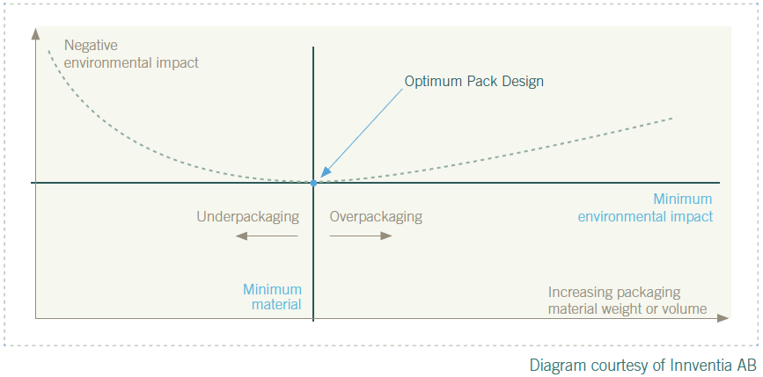

Graphique 12 – Projet d’emballage alimentaire optimal selon le modèle Innventia : impact environnemental jalonné en fonction de la quantité / du volume de l’emballage

Cadre 3 : Emballages et durée de conservation – Emballages actifs et emballages intelligents

Un bon emballage ne protège pas seulement le produit de son environnement, il veille en outre à ce que l’on puisse utiliser des techniques de conservation plus douces (par exemple : une température plus basse et donc également davantage de vitamines, de nutriments et de goût) et à ce que moins de conservateurs chimiques soient nécessaires dans l’alimentation.

Le MAP (ou “Modified Atmosphere Packaging ”) contient, par exemple, un mélange gazeux qui garantit la fraîcheur. Il s’agit souvent d’un mélange de CO₂ et de N_{2,} au sein duquel le CO₂ a un effet antimicrobien.

Les emballages actifs modifient les propriétés des denrées alimentaires emballées, en répandant ou en absorbant des substances provenant de denrées alimentaires emballées ou de l’environnement. De ce fait, ces emballages prolongent la durée de conservation ou ils maintiennent / améliorent l’état des denrées alimentaires emballées.

Exemples :

- Les absorbeurs d’humidité (par exemple : pour la viande, pour le poisson, etc.) ;
- Les absorbeurs d’oxygène (par exemple : pour les biscuits, pour les boissons, etc.) ;
- La production, par exemple, de conservateurs, d’enzymes ou de substances antimicrobiennes.

Les emballages intelligents donnent des renseignements sur l’état de denrées alimentaires emballées ou leur environnement (pendant le transport ou la conservation). Ces fonctions sont généralement intégrés dans des labels, des films plastiques ou des étiquettes.

Exemples :

- Des indicateurs de la température et du temps donnent une indication (cumulative) de la manière dont la conservation à basse température a été respectée. Ces indicateurs sont parfois vus comme un moyen de lutter contre le gaspillage, puisque les consommateurs sont encouragés à consommer la nourriture à temps et à toujours la conserver à basse température. Toutefois, cela peut avoir l’effet inverse : des produits que l’on abandonne dans des étagères, des produits auxquels on ne se fie plus après le transport vers la maison, etc. ;
- Des indicateurs d’oxygène ou de dioxyde de carbone : sur la base d’une réaction chimique ou enzymatique, il est indiqué s’il y a une fuite dans un emballage MAP, si l’absorbeur d’oxygène fonctionne bien, etc. ;
- Des indicateurs de vitesse : ils indiquent le degré de pourriture, de perte de fraîcheur ou de présence de micro-organismes pathogènes sur la base de produits métaboliques (H₂S, CO₂, amines ou NH₃) ;
- Des encres thermochromes, qui changent de couleur sous l’influence des changements de température.

FICHE 5 Mesures pour lutter contre les pertes alimentaires

5d Autres mesures

Un certain nombre de mesures sont liées aux autres maillons de la chaîne alimentaire, mais peuvent être plus ou moins liées à des actions au sein de l’industrie alimentaire.

Agriculture

Rechercher ensemble des solutions pour utiliser au sein de l’industrie alimentaire des produits de qualité moindre ou de moins bonne apparence (par exemple, en les découpant et en les incorporant à des salades).

Distribution et commerce

- Enquête auprès des consommateurs par les supermarchés : adapter les normes de qualité ;
- Promotions : il est impossible d’appliquer le principe “achetez-en un (maintenant) et vous en recevrez un gratuit (maintenant) ”. Il vaudrait mieux appliquer le principe “achetez-en un (maintenant) et vous en recevrez un gratuit plus tard” (par exemple : via un coupon) ;
- Vente de différents niveaux de qualité ;
- Vente de différents volumes d’emballage.

“Out of home”(y compris les cuisines de collectivités ou les cantines d’entreprises)

- Mieux gérer les réserves ;
- Adapter les commandes aux statistiques de visite à la cantine ;
- Système de réservation ;
- Ne pas proposer une offre aussi étendue ;
- Portion adaptée ;
- Cuisiner “just-in-time” (juste à temps) ;
- Sensibiliser les clients des cantines d’entreprises ;
- Transformer les restes de cuisine (au moyen de la congélation ou d’une autre utilisation).

FICHE 6 Outils pratiques

Plan par étapes

Pour aborder de manière pratique la problématique des pertes alimentaires au sein des entreprises, on peut utiliser une sorte de plan par étapes. Nous pouvons à cet effet nous baser sur une méthode élaborée à titre d’exemple par Phood Consultancy à la demande de Agro&Co aux Pays-Bas (Verpilling in beeld, 2011). Nous pouvons ainsi différencier les étapes suivantes :

  - Créer une équipe multidisciplinaire s’occupant du gaspillage ;
  - Définir les produits et la chaîne alimentaire ;
  - Répertorier les pertes et signaler les plus grands gaspillages;
  - Analyser plus en détails les causes des pertes ;
  - Réfléchir à des solutions pour lutter contre le gaspillage au sein des entreprises, à des mesures de prévention et à des voies de valorisation ;
  - Réfléchir à des solutions pour lutter contre les pertes / contre le gaspillage au sein de la chaîne alimentaire : interaction avec les autres maillons de la chaîne alimentaire et outils pour ces autres maillons ;
  - Déterminer les solutions les plus réalisables et les appliquer ;
  - Evaluation.

Principe Pareto

Le “Principe Pareto” (ou la “Règle des 80 / 20”) part du principe qu’il ne faut prendre que quelques mesures bien définies pour obtenir le plus de résultats. Si on applique ce principe aux pertes alimentaires au sein des entreprises, il indique qu’environ 80 % des pertes seront occasionnées par environ 20 % des causes. Lorsque l’on fait un tour d’horizon des pertes et qu’on classe ces pertes, il apparaît que la plupart des “bénéfices ”en matière de pertes alimentaires peuvent être enregistrés en abordant un nombre limité de points chauds.

FICHE 7 Banques alimentaires et épiceries sociales

Tous les produits alimentaires qui sont encore consommables mais qui ne peuvent pas (ou plus) être vendus dans le circuit ordinaire pour une raison déterminée (souvent commerciale) peuvent être utilisés de façon très profitable, en les mettant à la disposition des personnes en situation de pauvreté. Attention : Les produits doivent toujours satisfaire aux règles de la sécurité alimentaire.

Les entreprises alimentaires peuvent s’adresser à différents organismes :

- Les banques alimentaires sont un organisme national ayant un double objectif : lutter contre le gaspillage et combattre la pauvreté. Des bénévoles collectent les denrées alimentaires et les répartissent, toujours gratuitement, entre les organismes sociaux qui sont affiliés auprès des banques alimentaires. Ces organimes les répartissent à leur tour entre les personnes en situation de pauvreté. Une grande partie de l’approvisionnement des banques alimentaires (environ 23,5 % en 2011) provient de l’industrie alimentaire. Voici, par exemple, les raisons pour lesquelles la nourriture n’est pas vendue via le circuit ordinaire :

  - Des quantités trop importantes ;
  - Des produits ayant une date de conservation courte
  - Des emballages endommagés ;
  - Des palettes mal constituées ou incomplètes
  - La période de promotion d’un emballage déterminé est dépassée ;
  - La fin d’une ligne de production (par exemple : le passage entre produits) ;
  - Etc.

- Les épiceries sociales sont une autre initiative, qui combinent des achats avec des rencontres. Par le biais de l’offre de denrées alimentaires bon marché et la création de nouveaux réseaux, ces épiceries souhaitent requinquer les personnes en situation de pauvreté. Ces épiceries travaillent pour un prix d’achat minimal, tant pour les fournisseurs que pour les clients. Ces organismes visent notamment à garantir la dignité des clients et à rendre des choix possibles, tant pour les clients que pour les achats de provisions.

- D’autres initiatives locales variées et des associations à visée sociale, comme les CPAS, les restaurants sociaux, les organismes de lutte contre la pauvreté existent.

- Pour les associations à visée sociale situées dans le voisinage d’une entreprise alimentaire, veuillez consulter le site web http://www.voedselbanken.be, les CPAS locaux ou les adresses mentionnées sur les sites web suivants : http://www.fdss.be, http://www.socialekruideniersvlaanderen.be ou http://www.restoducoeur.be.

FICHE 8 Objectifs fixés en Europe

En Europe, des objectifs liés au gaspillage alimentaire sont petit à petit fixés. Nombre d’entre eux sont spécifiques au gaspillage alimentaire chez les consommateurs, mais il existe également des objectifs généraux ou des objectifs pour les entreprises alimentaires :

- Au sein d’Europe 2020, la stratégie de l’Europe pour une croissance intelligente, durable et inclusive, l’initiative phare “A resource-efficient Europe” (2011) a été établie pour réaliser une économie faible en carbone et dont les ressources sont utilisées efficacement. Le “Roadmap for a resource-efficient Europe” (2011) reprend les objectifs suivants :

“D’ici 2020, des stimulants pour une production et une consommation alimentaires plus saines et plus durables seront largement répandus et ils mèneront à une diminution de 20 % de l’utilisation des ressources au sein de la chaîne alimentaire. Le fait de jeter de la nourriture comestible à la poubelle doit être réduit de moitié dans l’UE.”

En outre, les États membres sont priés de reprendre le gaspillage alimentaire dans leurs programmes de prévention des déchets (2013).

- Dans le rapport établi à l’initiative du Parlement Européen (“Avoiding food waste: how to improve the efficiency of the Food chain in the EU”, 2012), le Parlement Européen propose de faire de l’année 2014 l’ “Année européenne contre le gaspillage alimentaire” et il invite la Commission Européenne à prendre des mesures pratiques pour réduire de moitié les déchets alimentaires d’ici 2025 et à travailler à la prévention des déchets biologiques.

- Le rapport de Bio Intelligence Service (2011) concernant la prévention des déchets pour l’UE prévoit du matériel d’appui pour le design et l’implémentation de la prévention des déchets au sein de l’Union Européenne au cours de la période allant jusqu’à 2020. Les objectifs suivants sont considérés comme les plus pertinents :

  - Un pourcentage de réduction du ratio entre les déchets alimentaires générés et les ressources biologiques utilisées pour la production et la consommation alimentaire (“resource loss on bio-products”) (10 % ?);
  - Un pourcentage de réduction des déchets alimentaires ménagers (10 % ?).

Un objestif de réduction de 10 % a été proposé. Néanmoins, des données plus précises relatives aux déchets alimentaires sont nécessaires pour la détermination d’un objectif réaliste.

Dans le rapport de Bio-IS, la prévention technique des déchets est potentiellement estimée à 9 % pour l’industrie alimentaire. Les objectifs pour l’industrie alimentaire de 5 % de réduction des déchets alimentaires ou de maximum 1 tonne de déchets alimentaires par million d’euros de turn-over sont également ptoposés. Pour le second objectif, la moyenne était de 1,1 tonne par million d’euros en 2006, mais ce dernier chiffre varie fortement de pays à pays. Dans ce rapport, on calcule également les parties non comestibles des pertes et on part du principe que la plus grande part des déchets alimentaires des entreprises alimentaires sont des déchets inévitables / non consommables.

FICHE 9 Initiatives pour lutter contre les pertes alimentaires

Différents acteurs ont organisé des actions pour lutter contre les pertes alimentaires et le gaspillage alimentaire. Pour le moment, la plupart de ces actions sont orientées vers les consommateurs. Ces initiatives incluent : la fourniture d’informations, des campagnes, des formations, des mesures de la quantité de déchets, etc.

Belgique

La Région de Bruxelles-Capitale est depuis déjà quelques années très active en la matière. Elle promeut l’alimentation durable et les cuisines durables de collectivités. Elle organise des formations de cuisine, elle réalise des projets dans les cantines, elle édite des fiches de recettes. Elle fait réaliser des analyses des déchets ménagers, etc.

En Wallonie, des analyses des déchets ménagers ont été réalisées. Une brochure relative au gaspillage alimentaire a été rédigée par les intercommunales wallonnes (COPIDEC). Des campagnes de prévention ont été subsidiées par les pouvoirs publics, etc.

En Flandre, un groupe de travail interdépartemental relatif aux pertes alimentaires et au gaspillage alimentaire a été lancé. Une étude intitulée “Pertes alimentaires sous l’angle de la chaîne alimentaire” a été réalisée en 2011 pour le compte de l’OVAM. L’OVAM a réalisé des analyses des déchets chez les consommateurs et a examiné les déchets alimentaires dans le secteur horeca. Le Ministère de l’Agriculture et de la Pêche a fait l’inventaire des pertes alimentaires dans le secteur primaire, un après-midi d’étude a été organisé, etc. Dans le document de synthèse « Voedselverlies in Vlaanderen » présenté en octobre 2012 par le groupe de travail interdépartemental, on tente de mettre en pratique l’objectif de diminution de moitié des pertes alimentaires d’ici 2020. On y a fait un aperçu de 25 mesures en cours et en étroite collaboration avec la chaîne.

FEVIA

Dans un projet subsidié par BECI / l’IBGE, FEVIA déjà réalisé quatre audits relatifs aux pertes alimentaires (p7-8)auprès des entreprises alimentaires bruxelloises. En outre, FEVIA a également entrepris les démarches nécessaires pour mettre en œuvre le plan d’action proposé pour lutter contre les pertes alimentaires. Une demande de subside a été introduite et accordée par l’ “Agentschap Ondernemen” en Flandre. Le projet “Voedselverlies” (pertes alimentaires) de FEVIA Vlaanderen a officiellement été lancé en septembre 2012. Ce projet a été subsidié au sein de l’appel “Fabriek van de Toekomst”, qui fait partie de la “Nieuw Industrieel Beleid” (nouvelle politique industrielle).

FEVIA a également participé à différents autres projets et initiatives externes organisés sur ce thème, notamment :

- Etude de faisabilité vers une industrie alimentaire flamande environnementalement neutre en eau, déchets, CO₂ pour 2030, à la demande de LNE
- Etude de faisabilité vers une industrie alimentaire wallonne environnementalement neutre en eau, déchets, CO₂ et biodiversité pour 2030, à la demande de Fevia Wallonie
- L’étude TWOL de l’OVAM (“Les pertes alimentaires sous l’angle de la chaîne alimentaire”) ;
- La participation à l’avis dans le cadre de la commission de travail du SALV (Strategisch Adviesraad landbouw & Visserij) relative aux pertes alimentaires ;
- L’atelier du VOSEC relatif aux pertes alimentaires ;
- La table ronde “pertes alimentaires” dans le cadre du programme d’action “alimentation durable” dans la Région de Bruxelles-Capitale ;
- Des contacts avec les banques alimentaires ;
- La promotion des banques alimentaires auprès des membres (par exemple : via la brochure relative aux pertes alimentaires destinée aux entreprises du secteur de la distribution et aux entreprises alimentaires) ;
- Le projet nord-européen GreenCook ;
- La participation à la rédaction de brochures de sensibilisation.

Europe

Comme on peut le déduire de la “Fiche 8”, beaucoup d’ activités relatives à la problématique des pertes alimentaires sont organisées au niveau européen. La Commission européenne travaille à une série d’actions à court terme (par ex. diffuser des informations, échanger des bonnes pratiques) et des perspectives à long terme. De plus, différents groupes de travail sur la perte alimentaire sont crées au niveau européen : au sein du Advisory group on Food Chain, Animal&Plant Health au sein de la Table Ronde Food SCP (http://www.food-scp.eu).

Références

AAER, Cahier thématique fév 2010, L’alimentation dans tous ses états
ADEME, 2009, Campagne nationale de caractérisation des ordures ménagères, Résultats Année 2007
AFSCA, Circulaire relative aux dates de péremption, 2012
AFSCA, 17 janvier 2012, “Actieve en intelligente verpakkingen”
Agro & Co, 2011, Voedselverspilling: Miljarden in de vuilnisbak. Brochure deskstudie
Agro & Co, Phood Consultancy, 2011, Verspilling in beeld
Arcadis, 2009, Final report Assessment of the options to improve the management of
Bio-waste in the European Union
Banques alimentaires- site web http://www.voedselbanken.be
Bio-IS (Bio Intelligence Service), 2010, Preparatory study on food waste across EU 27

Bio-IS (Bio Intelligence Service), 2011, Evolution of (bio-)waste generation/prevention and (bio-) waste prevention indicators
Bock et al., 2003, Verwaarding nevenstromen uit de pluimveeslachterijsector
BODC, 2006, Voedselverspilling is een ecologisch en een ethisch probleem, Artikel
Bos-Brouwers H. et al., WUR, 2011, Reductie milieudruk voedsel
Bruxelles en movement, juin 2005, Le gaspillage à la poubelle!
CIAA, 2011, Efforts by the food industry using packaging to help reduce food waste, Presentation
COPIDEC site web http://www.copidec.be/
Corpus, 2010, Food waste
CREM, 2010, Bepaling voedselverliezen bij huishoudens en bedrijfscatering in Nederland
CRIOC, 2008, Le gaspillage alimentaire : mieux le comprendre pour mieux le prévenir
CRIOC, 2010, Le gaspillage alimentaire
CRIOC, 2010, Typologie du gaspillage alimentaire
Defra, 2006, Food Industry Sustainability Strategy (FISS)
Defra, 2007, Report of the Food Industry Sustainability Srategy Champions’ Group on Waste
Defra, 2011, Guidance on the application of date labels to food
Derden, A. et al., VITO, 2003, Beste Beschikbare Technieken voor de slachthuissector
Eric Poudelet, European Food SCP Round Table Plenary meeting, 8 December 2011, Sustainability of the Food Chain: Food Waste Minimisation Food Packaging Optimisation Consumer Information, Presentation
Eten is om op te eten, We willen minder eten verspillen, maar doen het niet, persbericht 18-11-2011
European Commission, 2011, A resouce-efficient Europe – Flagship initiative under the Europe 2020 Strategy, COM(2011)21
European Commission, 2011, Roadmap to a Resource Efficient Europe, COM(2011) 571
European Commission, DG Sanco, Presentation 2012 “Voedselverliezen en voedselverspilling: korte termijn acties & lange termijn perspectieven”
European Commission, JRC, 2006, EIPRO
European Commission, site web on food waste, http://ec.europa.eu/food/food/sustainability/index_en.htm
European Parliament, 2012, Avoiding food waste: how to improve the efficiency of the Food chain in the EU; EP, Committee on Agriculture and Rural Development
Europen, 2011, Green paper on Packaging and Sustainability
FAO Hunger Portal, http://www.fao.org/hunger/en/
FAO, 2011, "Global food losses and food waste", Study conducted for the International Congress Save Food! At Interpack 2011, May 2011, Düsseldorf, Germany

Fédération belge Banques alimentaires, Rapport annuel 2011
FNE (France Nature Environnement), 2010, Dossier thématique Gaspillage alimentaire Pourquoi et comment agir
FEVIA, 2011, Rapport Développement durable de l’industrie alimentaire belge
FEVIA, 2012, Eindrapport voedselverliezen bij 4 Brusselse bedrijven
Foresight. 2011, Foresight. The Future of Food and Farming. Final project report. The Government Office for Science, London.
FSAI Food Safety Authority of Ireland, press release 17 novembre 2011
IBGE, 2006, Rapport sur l’état de l’environnement en région de Bruxelles-Capitale (2003-2006)
IBGE Alimentation et environnement, 65 conseils pour se régaler en respectant l’environnement et sa santé
IBGE Réduire ses déchets 100 conseils pour consommer durable
IBGE site web http://www.ibgebim.be
Interdepartementale werkgroep Voedselverlies Vlaamse Overheid, 2012, Voedselverlies in Vlaanderen - Synthesedocument
LEI, 2008, Voedselverliezen: hoe denken stakeholders erover?
Oakdene Hollins, for Defra and FDF, 2008, Mapping Waste in the Food Industry
OVAM, 2011, Nulmeting van voedselverspilling bij Vlaamse gezinnen via sorteeranalyse van het restafval
OVAM, 2012a, Biomassa-inventaris 2012, Organisch-biologische afvalstromen en nevenstromen in de voedingsindustrie
OVAM, 2012b, Verzameling van kwantitatieve gegevens van organisch-biologisch afval in de horeca
OVAM 2012c, Voedselverlies in ketenperspectief
PwC, 2011, "Voedselverspilling in de gehele voedselketen", 5 déc 2011, in opdracht van FNLI en CBL, Nederland
Ragaert Peter, 17 janvier 2012, Presentatie “Waarom verpakken, Trends in verpakking”
RDC-Environnement, 2005, Etude statistique de la composition des ordures ménagères en Région Wallonne, Rapport final (campagnes 2003 & 2004)
RDC-Environment & Sita Recycling Services NV, 2004, Analyse de la fraction organique des déchets ménagers
RDC, 2010, Etude de la composition des ordures ménagères en Région wallonne en 2009-2010, pour la Service Public de Wallonie
Roels, K., Van Gijseghem, D. Departement Landbouw en Visserij afdeling Monitoring en Studie, 2011, Verlies en verspilling in de voedselketen.
Russ en Schnappinger, 2007, Waste related to the food industry: a challenge in material loops, In: Utilization of by-products and treatment of waste in the food industry, Oreopoulou and Russ, Eds.
SALV, 2011, Advies naar aanleiding van de beleidsvoorbereidende studie “Verlies en verspilling in de voedselketen” van het Departement Landbouw en Visserij
SPF Economie, P.M.E., Classes moyennes et Energie, Population au 1 janvier 2007-2061
UNEP, 2009, The environmental food crisis
VALORBIN, 2004. Rapport “Organisch-biologische nevenstromen in de Vlaamse voedingsindustrie”
Voedingscentrum , nov 2011, Feiten en cijfers over verspillen van eten
Voedingscentrum, 15 nov 2011, Voedselverspilling, GfK FMCG Custom Research, presentatie
White, P., Sharp, V., Darnton, A., Downing, P., Inman, A., Strange, K., and Garnett, T., 2009, Food Synthesis Review: A report to the Department for Environment, Food and Rural Affairs. The Social Marketing Practice et al. Defra, London.
WRAP, 2007, Understanding Food Waste, Research Summary
WRAP, 2009, Household food and drink waste in the UK
WRAP, 2010, Waste arisings in the supply of food and drink to households in the UK
WRAP, 2011, New estimates for Household food and drink waste in the UK
WRAP, 2011, Synthesis of food waste compositional data 2010
WUR, 2009, Naar 20% reductie van voedselverspilling in 2015 – Een verkenning van behoeften en kansen

FAO, 2011: “Food losses refer to the decrease in edible food mass throughout the part of the supply chain that specifically leads to edible food for human consumption”.
Modification du poids due essentiellement à une modification de la teneur en eau qui y est soit ajoutée, soit retirée durant la production ou la consommation. Pensons, par exemple, à la préparation de boissons ou de soupes, à la cuisson des pâtes ou du riz, à la dissolution des poudres, à la préparation de café ou de thé, à l’évaporation, aux concentrés, au séchage, etc.
Dans cette étude, la catégorie des “produits éventuellement consommables” est considérée comme une catégorie à part et elle se réfère aux pertes qui sont consommables ou qui ne sont pas consommables selon les préférences et le mode de préparation (par exemple : les épluchures de pommes de terre ou les croûtes de pain).

